**LAPORAN TUGAS AKHIR**

**Sistem Informasi Pergudangan Bahan Makanan Kering**

Tugas Akhir

Disusun untuk memenuhi sebagian persyaratan memperoleh gelar Ahli Madya

pada program studi Diploma III Teknik Informatika Universitas Sebelas Maret



Disusun oleh :

**MUTHIA AMESTHI SAHARANI**

**M3118061**

**PROGRAM DIPLOMA III TEKNIK INFORMATIKA**

**SEKOLAH VOKASI**

**UNIVERSITAS SEBELAS MARET**

**2021**

# 

# PERSETUJUAN

**Sistem Informasi Pergudangan Bahan Makanan Kering**

Disusun Oleh :

MUTHIA AMESTHI SAHARANI

M3118061

Disetujui untuk dipertahankan dihadapan Panitia Ujian Tugas Akhir

Program Studi Diploma III Teknik Informatika

Sekolah Vokasi

Universitas Sebelas Maret Surakarta

Surakarta, 15 Juli 2021

Pembimbing,

Taufiqurrakhman Nur Hidayat S.Kom., M.Cs.

NIP. 1982052220180601

# PENGESAHAN

**Sistem Informasi Pergudangan Bahan Makanan Kering**

Tugas Akhir ini telah diuji dan disahkan oleh Panitia Ujian Tugas Akhir

Program Studi Diploma III Teknik Informatika

Sekolah Vokasi

Universitas Sebelas Maret Surakarta

Pada Hari :

Tanggal :

Disusun Oleh :

MUTHIA AMESTHI SAHARANI

M3118061

Panitia Ujian Tugas Akhir Nama Tanda Tangan

1. Penguji 1 .
2. Penguji 2
3. Penguji 3

Mengetahui,

|  |  |
| --- | --- |
| Direktur  Sekolah Vokasi  Drs. Santoso Tri Hananto, M.Acc., Ak.  NIP. 1969092419021001 | Kepala Program Studi  D3 Teknik Informatika  Hartatik, S.Si., M.Si.  NIP. 1978050320130201 |

# HALAMAN PERNYATAAN

Saya yang bertanda tangan di bawah ini :

Nama : Muthia Amesthi Saharani

NIM : M3118061

Menyatakan bahwa penulisan Tugas Akhir dengan judul ‘SISTEM INFORMASI PERGUDANGAN BAHAN MAKANAN KERING’ ini asli berdasarkan hasil pemikiran penulis sendiri. Apabila terdapat pendapat atau materi dari sumber lain maka telah dikutip dengan penulisan yang sesuai.

Apabila pernyataan ini tidak sesuai dengan kenyataan maka penulis bersedia bertanggung jawab atas sanksi yang diberikan.

Surakarta, 15 Juli 2021

**Muthia Amesthi Saharani**  
M3118061

# MOTTO

“Allah tidak membebani seseorang itu melainkan sesuai dengan kesanggupannya” - Surah Al-Baqarah ayat 286

“Anda mungkin bisa menunda, tapi waktu tidak akan menunggu.” - Benjamin Franklin

“Pekerjaan-pekerjaan kecil yang selesai dilakukan lebih baik daripada rencana-rencana besar yang hanya didiskusikan.” - Peter Marshall

# PERSEMBAHAN

Segala puji syukur bagi Allah Tuhan semesta alam atas karunia-Nya sehingga laporan Tugas Akhir ini dapat diselesaikan. Oleh karena itu, dengan rasa bersyukur dan bangga saya ucapkan terima kasih kepada :

1. Kedua orang tua yang senantiasa memberikan doa dan semangatnya yang tiada henti untuk kesuksesan saya.
2. Bapak dan atau Ibu dosen pembimbing, pengajar dan penguji. Yang selama ini telah ikhlas meluangkan waktunya untuk memberikan bimbingan dan ilmu kepada penulis.
3. Sahabat dan teman-teman yang selalu memberikan dorongan, semangat, dukungan dan juga bantuan kepada penulis.
4. Semua pihak yang telah membantu penulis dalam pembuatan Tugas Akhir ini.
5. Pembaca laporan Tugas Akhir ini yang telah meluangkan waktunya untuk membaca.

# KATA PENGANTAR

Puji syukur penulis panjatkan kehadirat Allah SWT yang telah memberikan rahmat, hidayah serta nikmat-Nya, penulis dapat menyelesaikan laporan Tugas Akhir dengan judul *“Sistem Informasi Pergudangan Bahan Makanan Kering”* guna memenuhi salah satu persyaratan gelar Ahli Madya program studi Diploma III Teknik Informatika Universitas Sebelas Maret.

Dalam pengerjaan Tugas Akhir ini penulis tidak terlepas pada pihak yang telah memberikan dorongan, semangat, petunjuk, nasehat, bimbingan mulai dari penyusunan laporan Tugas Akhir hingga pelaksanaan sidang. Sehingga pada kesempatan kali ini penulis mengucapkan terima kasih kepada :

1. Ibu Hartatik., S.Si., M.Si. selaku Ketua Program Studi Diploma III Teknik Informatika Universitas Sebelas Maret.
2. Bapak Taufiqurrakhman Nur Hidayat S.Kom., M.Cs selaku dosen pembimbing yang telah memberikan dorongan, nasehat serta bimbingan sehingga penulis dapat mengerjakan laporan Tugas Akhir ini dengan baik.
3. Dosen Program Studi Diploma III Teknik Informatika Universitas Sebelas Maret yang telah memberikan bekal ilmu kepada penulis.
4. Orang tua dan keluarga yang telah memberikan doa dan semangat dalam penyelesaian Tugas Akhir dan laporan Tugas Akhir ini.
5. Teman-teman baik prodi Teknik Informatika Universitas Sebelas Maret maupun dari prodi lain yang telah memberikan semangat dan motivasi terus-menerus sehingga penulis dapat menyelesaikan laporan Tugas Akhir ini.
6. Pihak lain yang telah memberikan bantuan secara langsung maupun tidak langsung kepada penulis sehingga penulis dapat menyelesaikan laporan Tugas Akhir ini dengan baik.

Penulis menyadari bahwa penulisan laporan Tugas Akhir ini tidak terlepas dari kekurangan sehingga sangat diharapkan kritik dan saran yang membangun dari pihak pembaca laporan ini untuk penulis. Akhir kata, penulis memohon maaf apabila terdapat penulisan kata-kata atau gelar yang tidak sesuai.

Surakarta, 15 Juli 2021

Muthia Amesthi Saharani  
M3118061

# DAFTAR ISI

PERSETUJUAN ii

PENGESAHAN iii

HALAMAN PERNYATAAN iv

MOTTO v

PERSEMBAHAN vi

KATA PENGANTAR vii

DAFTAR ISI ix

DAFTAR GAMBAR xi

DAFTAR TABEL xii

INTISARI xiii

ABSTRACT xiv

1 PENDAHULUAN 1

1.1 Latar Belakang 1

1.2 Perumusan Masalah 1

1.3 Tujuan Kegiatan 1

1.4 Manfaat Kegiatan 2

1.5 Batasan Masalah 3

1.6 Metode Penelitian 3

1.7 Sistematika Penulisan 4

2 TINJAUAN PUSTAKA DAN LANDASAN TEORI 6

2.1 Tinjauan Pustaka 6

2.2 Landasan Teori 7

2.2.1 Gudang 7

2.2.2 Sistem Informasi 7

2.2.3 Database 8

2.2.4 Proses Bisnis 8

2.2.5 Use Case Diagram 8

2.2.6 Activity Diagram 10

2.2.7 ERD 11

2.2.8 Fungsional Requirement 11

2.2.9 Non Fungsional Requirement 12

2.2.10 Apache 12

2.2.11 MySQL 12

2.2.12 HTML 12

2.2.13 PHP 13

2.2.14 Debugging 13

2.2.15 Testing 13

3 ANALISA DAN PERANCANGAN SISTEM 14

3.1 Gambaran Umum Sistem 14

3.2 Proses Bisnis 15

3.3 Analisa Kebutuhan Sistem 15

3.3.1 Kebutuhan Fungsional 15

3.3.2 Kebutuhan Non Fungsional 19

3.4 Perancangan Sistem 21

3.4.1 Use case diagram 21

3.4.2 Activity diagram 22

3.5 Perancangan Database 40

3.5.1 Entity Diagram Relationship 41

3.5.2 Relasi Antar Tabel 41

3.5.3 Perancangan Tabel 41

3.6 Perancangan Interface 42

3.7 Perancangan Pengujian 42

4 HASIL DAN PEMBAHASAN 44

4.1 Implementasi Sistem 44

4.2 Script 44

4.3 Pengujian Sistem 44

5 PENUTUP 45

5.1 Kesimpulan 45

5.2 Saran 45

DAFTAR PUSTAKA 46

# DAFTAR GAMBAR

Gambar 1.1 Tahapan Metode Waterfall 3

Gambar 3.1 Gambaran Umum Sistem 14

Gambar 3.2 Proses Bisnis 15

Gambar 3.3 Use Case Diagram 21

Gambar 3.4 Activity Diagram Melakukan Login 23

Gambar 3.5 Activity Diagram Menampilkan Data Users 24

Gambar 3.6 Activity Diagram Menambahkan Data Users 25

Gambar 3.7 Activity Diagram Mengubah Status Users 26

Gambar 3.8 Activity Diagram Mengedit Data Users 27

Gambar 3.9 Activity Diagram Menghapus Data Users 28

Gambar 3.10 Activity Diagram Menampilkan Data Jenis 29

Gambar 3.11 Activity Diagram Menambahkan Data Jenis 30

Gambar 3.12 Activity Diagram Mengedit Data Jenis 31

Gambar 3.13 Activity Diagram Menghapus Data Jenis 32

Gambar 3.14 Activity Diagram Detail Data Jenis 33

Gambar 3.15 Activity Diagram Menampilkan Data Satuan 34

Gambar 3.16 Activity Diagram Menambahkan Data Satuan 35

Gambar 3.17 Activity Diagram Mengedit Data Satuan 36

Gambar 3.18 Activity Diagram Menghapus Data Satuan 37

Gambar 3.19 Activity Diagram Detail Satuan 38

Gambar 3.20 Activity Diagram Menampilkan Data Barang 39

Gambar 3.21 Activity Diagram Menambahkan Data Barang 40

Gambar 3.22 Activity Diagram Mengedit Data Barang 41

Gambar 3.23 Activity Diagram Menghapus Data Barang 42

Gambar 3.24 Activity Diagram Menampilkan Data Supplier 43

Gambar 3.25 Activity Diagram Menambahkan Data Supplier 44

Gambar 3.26 Activity Diagram Mengedit Data Supplier 45

Gambar 3.27 Activity Diagram Menghapus Data Supplier 46

Gambar 3.28 Activity Diagram Menampilkan Data Gudang 47

Gambar 3.29 Activity Diagram Menambahkan Data Gudang 48

Gambar 3.30 Activity Diagram Mengedit Data Gudang 49

Gambar 3.31 Activity Diagram Menghapus Data Gudang 50

Gambar 3.32 Activity Diagram Menampilkan Stok Barang 51

Gambar 3.33 Activity Diagram Menambahkan Stok Barang 52

Gambar 3.34 Activity Diagram Mengedit Stok Barang 53

Gambar 3.35 Activity Diagram Menghapus Stok Barang 54

Gambar 3.36 Activity Diagram Menampilkan Barang Masuk 55

Gambar 3.37 Activity Diagram Menambahkan Barang Masuk 56

Gambar 3.38 Activity Diagram Mengedit Barang Masuk 57

Gambar 3.39 Activity Diagram Menghapus Barang Masuk 58

Gambar 3.40 Activity Diagram Menampilkan Barang Keluar 59

Gambar 3.41 Activity Diagram Menambahkan Barang Keluar 60

Gambar 3.42 Activity Diagram Mengedit Barang Keluar 61

Gambar 3.43 Activity Diagram Menghapus Barang Keluar 62

Gambar 3.44 Activity Diagram Ubah Profil 63

Gambar 3.45 Activity Diagram Ubah Password 64

Gambar 3.46 Activity Diagram Laporan Stok Barang 65

Gambar 3.47 Activity Diagram Laporan Barang Masuk 66

Gambar 3.48 Activity Diagram Laporan Barang Keluar 67

# DAFTAR TABEL

Table 2.1 Use Case Diagram 8

Table 2.2 Activity Diagram 10

Table 3.1 Kebutuhan Fungsional 16

Table 3.2 Tabel users 70

Table 3.3 Tabel jenis_barang 71

Table 3.4 Tabel satuan_barang 71

Table 3.5 Tabel data_barang 72

Table 3.6 Tabel supplier 73

Table 3.7 Tabel data_gudang 73

Table 3.8 Tabel stok_barang 74

Table 3.9 Tabel barang_masuk 75

Table 3.10 Tabel barang_keluar 75

Table 3.11 Perancangan Pengujian Sistem Login 83

Table 3.12 Perancangan Pengujian Sistem Data Users 85

Table 3.13 Perancangan Pengujian Sistem Data Jenis 86

Table 3.14 Perancangan Pengujian Sistem Data Satuan 87

Table 3.15 Perancangan Sitem Data Barang 89

Table 3.16 Perancangan Pengujian Sistem Data Supplier 90

Table 3.17 Perancangan Pengujian Sistem Data Gudang 91

Table 3.18 Perancangan Pengujian Sistem Stok Barang 92

Table 3.19 Perancangan Pengujian Sistem Barang Masuk 94

Table 3.20 Perancangan Pengujian Sistem Barang Keluar 96

Table 3.21 Perancangan Pengujian Sistem Setting Akun 98

# INTISARI

Gudang merupakan bagian inti dalam sebuah perusahaan atau toko. Pada toko bahan makanan tentunya gudang menjadi aktivitas utama dalam hal pengelolaan transaksi barang dan stok barang.

Beragamnya jenis barang yang tersedia pada gudang membuat petugas gudang kewalahan dalam pengelolaan stok gudang. Selain itu sulitnya petugas gudang untuk memantau atau mengecek informasi transaksi barang yang nantinya akan berpengaruh dengan stok dalam gudang. Hal tersebut berdampak pada akurasi perhitungan stok barang, dimana sering terjadi perbedaan antara pencatatan dengan stok barang yang terdapat dalam gudang. Petugas gudang juga kesulitan untuk mengingat tanggal kedaluarsa pada barang yang tersedia dalam gudang. Sehingga akan bahaya apabila barang yang telah memasuki masa kedaluarsa tetap diedarkan pada konsumen.

Oleh karena itu, dengan pembuatan sistem informasi pergudangan bahan makanan kering ini bertujuan untuk melakukan pencatatan transaksi barang dan stok barang, mengingatkan petugas gudang dalam hal barang yang telah memasuki masa kedaluarsa, hingga mencetak laporan transaksi barang dan stok barang berdasarkan range tanggal yang diinginkan.

**Kata kunci :** Gudang, sistem informasi pergudangan, bahan makanan kering, stok barang

# ABSTRACT

# PENDAHULUAN

## Latar Belakang

Sebuah toko grosir tentunya banyak transaksi disetiap harinya. Setiap penjualan satu persatu selalu harus dicatat agar pemilik toko dapat mengetahui pendapatan yang diperoleh dalam kurun waktu tertentu. Sebelum ada mesin penghitung seperti komputer, pencatatan dilakukan menggunakan cara manual, yaitu dengan kertas dan di buat tabel-tabel agar mudah pengolahannya (Muhammad, 2010).

Menurut Gigin Ginanjar pada jurnal yang berjudul “*Sistem Informasi Persediaan Bahan Baku Pada Rumah Makan Sari Sunda Bandung”* permasalahan yang sering terjadi pada bagian persediaan bahan baku gudang adalah tidak sesuainya perhitungan antara barang yang masuk ataupun keluar dikarenakan pencatatannya masih secara manual yaitu dituliskannya ke dalam buku pergudangan, belum adanya sistem persediaan bahan baku secara client-server atau terintergerasi dengan bagian produksi dan dapur, sehingga hal tersebut menjadi tidak terkontrolnya barang yang masuk maupun keluar.

Dengan adanya berbagai permasalahan tersebut maka sistem informasi bisa menjadi salah satu alternatif untuk membantu dalam pemecahan masalah pengelolaan data pada suatu gudang agar lebih cepat dan mudah terutama untuk memanipulasi suatu data.

## Perumusan Masalah

Dari latar belakang masalah di atas, maka solusi yang dapat diambil adalah bagaimana merancang dan membangun sebuah sistem informasi pergudangan bahan makanan pada sebuah toko.

## Tujuan Kegiatan

Judul penelitian Sistem Informasi Pergudangan Bahan Makanan Kering memiliki tujuan sebagai berikut :

1. Merancang dan membangun sebuah sistem informasi yang dapat membantu mencatat kegiatan transaksi seperti stok barang, barang masuk dan barang keluar.
2. Menghasilkan informasi berupa laporan pencatatan stok barang, barang masuk dan barang keluar guna membantu pemilik toko untuk mengelola tokonya.
3. Membangun sebuah sistem informasi yang dapat membantu mengingatkan produk atau barang yang telah memasuki masa kedaluarsa.
4. Membangun sebuah sistem informasi yang dapat membantu meletakkan bahan makanan kering berdasarkan tempat yang sesuai.

## Manfaat Kegiatan

Manfaat yang dapat diperoleh dengan adanya produk sistem informasi pergudangan bahan makanan kering ini adalah sebagai berikut:

1. Untuk toko atau perusahaan

* Meningkatkan kinerja sebuah gudang pada toko.

1. Untuk pegawai Gudang

* Membantu dalam pengelolaan data gudang dalam jumlah yang relatif banyak.
* Membantu dalam pengelolaan data transaksi keluar masuk barang sesuai dengan tanggalnya.
* Pegawai gudang akan lebih cepat untuk mencari data gudang yang sudah relatif lama penyimpanannya.
* Membantu dalam mengingatkan produk atau barang yang telah memasuki masa kedaluarsa.
* Membantu dalam peletakan produk atau barang sesuai dengan tempat peletakannya.
* Membantu proses pelaporan data gudang kepada pemilik toko.

1. Bagi Penulis :

* Untuk memenuhi sebagian persyaratan memperoleh gelar Ahli Madya pada program studi Teknik Informatika Universitas Sebelas Maret.

## Batasan Masalah

Dalam penulisan laporan Kegiatan Magang Mahasiswa ini, penulis membatasi masalah sebagai berikut :

1. Pembuatan sistem informasi pergudangan bahan makanan kering berbasis web.
2. Sistem hanya dapat melakukan pencatatan stok barang, transaksi barang masuk dan barang kelur.
3. Sistem hanya dapat memberikan notif produk expired melalui alert.
4. Sistem dapat melakukan pelaporan stok barang, transaksi barang masuk dan barang keluar berdasarkan range tanggal yang dibutuhkan.
5. Sistem belum dapat menghitung budgeting atau harga produk.

## Metode Penelitian

Pada pembuatan sistem ini penulis menggunakan metode waterfall. Adapun tahapan dari metode waterfall dapat dilihat pada gambar 1.1.

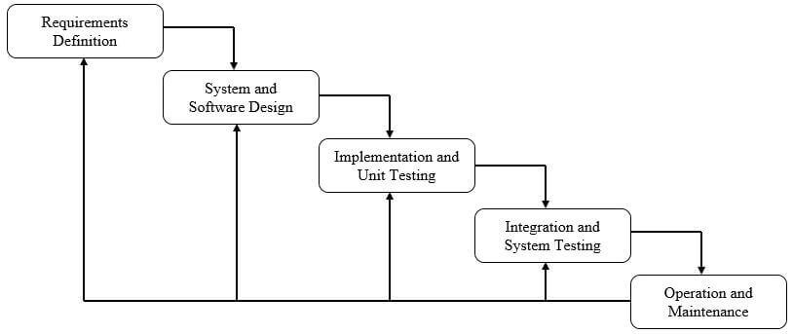

Gambar 1.1 Tahapan Metode Waterfall

1. Requirement Analisis

Pada tahap ini pengembang memerlukan komunikasi agar pengembang dapat memahami kebutuhan pengguna terhadap sebuah perangkat lunak. Pengembang biasanya mendapatkan informasi ini berdasarkan diskusi, wawancara atau dengan cara survei langsung. Informasi yang telah di dapatkan kemudian diolah dan dianalisa sehingga mendapatkan data sesuai dengan yang dibutuhkan oleh pengguna.

1. System and Software Design

Tahap ini akan menganalisa dari tahap sebelumnya kemudian diimplementasikan pada desain pengembangan. Tujuan dari tahap ini yaitu membantu pengembang dalam memberikan gambaran yang akan dikerjakan.

1. Implementation and Unit Testing

Pada tahap ini merupakan tahap pemrograman, dimana pengembang membagi pemrograman menjadi bagian-bagian kecil yang disebut unit, yang akan terintegrasi pada tahap selanjutnya. Pada tahap ini juga dilakukan pemeriksaan fungsionalitas dari program yang telah dibuat untuk diuji telah memenuhi kriteria atau belum.

1. Integration and Testing

Pada tahap ini merupakan penggabungan bagian-bagian kecil pemrograman menjadi satu kesatuan dan terintegrasi bagian satu dengan bagian yang lainnya. Setelah itu akan diuji secara keseluruhan untuk mengecek kegagalan sistem.

1. Operation and Maintenance

Tahap terakhir yaitu pengembang melakukan pemeliharan sistem atau perbaikan sistem atas kesalahan-kesalahan tidak terdeteksi yang terjadi pada tahap sebelumnya.

## Sistematika Penulisan

Sistematika penulisan laporan Tugas Akhir ini adalah sebagai berikut :

1. PENDAHULUAN

Berisi tentang latar belakang, perumusan masalah, tujuan kegiatan, manfaat kegiatan, batasan masalah, metode penelitian, dan sistematika penulisan.

1. TINJAUAN PUSTAKA DAN LANDASAN TEORI

Pada bab ini berisikan :

1. Tinjauan Pustaka yang berhubungan dengan produk Tugas Akhir yang akan dibuat. Dalam tinjauan Pustaka dijelaskan mengenai kegunaan, kelebihan dan kekurangan produk-produk yang telah ada.
2. Landasan teori yang mendukung dalam pengerjaan project dan penulisan laporan Tugas Akhir.
3. ANALISIS DAN PERANCANGAN SISTEM

Berisi tentang rancangan sistem yang akan dibuat, mulai dari alat dan bahan, gambaran umum sistem, proses bisnis, Analisa kebutuhan sistem, perancangan sistem dan perancangan database.

1. IMPLEMENTASI DAN PENGUJIAN

Berisi tentang implementasi dari hasil perancangan yang telah dibuat dan dianalisa.

1. PENUTUP

Berisi tentang kesimpulan dan saran penulis yang diambil berdasarkan penulisan Tugas Akhir.

# TINJAUAN PUSTAKA DAN LANDASAN TEORI

## Tinjauan Pustaka

Penelitian pertama yang berhubungan dengan topik yang penulis bahas yaitu milik (Muhammad, 2010) dengan judul *“Sistem Informasi Penjualan Pada Toko Do’a Ibu Grosir Sembako Di Desa Ciguha – Bogor”*. Penelitian tersebut dihasilkan sistem informasi untuk proses pengolahan data dan pelaporan data penjualan dan pembelian pada toko grosir sembako Do’a Ibu di Desa Ciguha-Bogor. Sistem informasi ini dibuat menggunakan visual studio 2008 dan SQL Server 2005.

Penelitian kedua yang berhubungan dengan topik yang penulis bahas yaitu milik (Hermanto & Siti, 2020) dengan judul *“Rancang Bangun Sistem Informasi Pergudangan Berbasis Website”*. Penelitian tersebut menghasilkan sistem informasi yang dapat mengelola data pelanggan, mengelola data barang, mengelola data permintaan, mengelola data pengeluaran barang, dan mengelola data pemasukan barang, dan mengelola laporan.

Penelitian ketiga yang berhubungan dengan topik yang penulis bahas yaitu milik (M Haidar & Bramantiyo, 2018) dengan judul *“Analisis Sistem Informasi Pergudangan di CV Karya Nugraha”*. Penelitian tersebut menghasilkan sistem informasi yang dapat mengolah data barang serta mengakses dan membaca informasi dan pembuatan atau pencetakan laporan-laporan yang dibutuhkan.

Penelitian keempat yang berhubungan dengan topik yang penulis bahas yaitu milik (Raden, Atiqah, & Arry, 2016) dengan judul *“Perancangan Sistem Informasi Inventory Barang Berbasis Web pada Perusahaan Pergudangan”*. Penelitian tersebut menghasilkan sistem informasi yang dapat menghitung jumlah barang dan aset pada saat dilakukan stock opname dari barang-barang yang telah ada di gudang, serta pendataan inventaris barang yang dimiliki oleh setiap bagian.

Penelitian kelima yang berhubungan dengan topik yang penulis bahas yaitu milik (Bangun, et al., 2016) dengan judul *“Perancangan Sistem Informasi Manajemen Stok Makanan dan Minuman pada Restoran NZIP”*. Penelitian ini menghasilkan sistem informasi yang dapat membantu mengingatkan petugas gudang terhadap jumlah stok minimum yang tersedia dalam gudang.

Dari kelima referensi tersebut penulis mengambil topik tugas akhir “SISTEM INFORMASI PERGUDANGAN BAHAN MAKANAN KERING” berbasis web dengan framework Laravel. Kemudian sistem ini dapat membantu mengingatkan petugas gudang terhadap barang atau produk yang telah memasuki masa kedaluarsa.

## Landasan Teori

### Gudang

Kelancaran dalam suatu toko atau pabrik salah satunya dipengaruhi oleh gudang atau tempat penyimpanan barangnya. Gudang merupakan tempat yang dibebani untuk tempat penyimpanan barang yang akan dipergunakan untuk produksi. Ada tiga hal yang berkaitan dengan pengadaan barang di gudang, yaitu :

1. Pengawasan, yang dimaksud dengan pengawasan disini adalah mengontrol keluar masuknya barang pada sebuah gudang.
2. Pemilihan, yang dimaksud dengan pemilihan disini yaitu bagaimana aktivitas perawatan dan pemeliharaan penyimpanan barang pada sebuah gudang agar tidak rusak dan sesuai dengan penyimpanannya.
3. Penimbunan atau penyimpanan, yaitu berkaitan dengan stok barang agar saat barang dibutuhkan tetap tersedia selama dan sebelum proses produksi berlangsung.

### Sistem Informasi

Sistem informasi merupakan bagian dari suatu organisasi yang difungsikan untuk mempertemukan kebutuhan pada pengolahan transaksi harian yang mendukung fungsi operasi organisasi yang bersifat manajerial dengan kegiatan strategi dari suatu organisasi dan menyediakan laporan yang diperlukan kepada pihak luar. System informasi terdiri dari berbagai elemen diantaranya orang, prosedur, perangkat keras, perangkat lunak, basis data, jaringan computer dan komunikasi data.

### Database

Merupakan kumpulan data atau table yang saling berhubungan atau berelasi, dimana table tersebut merupakan komponen utama dalam pembangun basis data. Relasi dalam tabel dapat ditunjukkan dengan key dari setiap tabel yang ada. Database juga merupakan kumpulan data yang menggambarkan aktivitas-aktivitas dan pelakunya dalam suatu organisasi.

### Proses Bisnis

Proses bisnis merupakan arus kerja dari informasi, pengetahuan dan berbagai aktivitas, kelancaran sebuah system bergantung pada proses bisnis yang dirancang dan dikoordinasikan. Untuk membuat proses bisnis memerlukan beberapa prinsip yang perlu diperhatikan diantaranya : efektivitas, efisiensi dan adaptif.

### Use Case Diagram

Use Case Diagram merupakan permodelan aktivitas system informasi yang dibuat yang fungsinya untuk mengetahui fungsi apa saja yang terdapat pada system informasi tersebut dan siapa saja yang memegang dan berhak menggunakan fungsi tersebut. Symbol yang digunakan untuk membuat use case diagram diantaranya yaitu :

Table 2.1 Use Case Diagram

|  |  |
| --- | --- |
| Simbol | Keterangan |
|  | Symbol di samping dinamakan use case yang fungsinya untuk menggambarkan fungsionalitas pada system sebagai fungsi yang bertukar pesan antar fungsi yang lain dengan actor. |
| Use Case Diagram, Lengkap Studi Kasus dan Contoh Use Case - Materi Dosen | Symbol di samping merupakan symbol actor yang merupakan abstraction dari orang. Actor berinteraksi dengan use case namun tidak memiliki control terhadap use case. |
|  | Symbol di samping merupakan symbol asosiasi yang digambarkan dengan garis tanpa panah yang fungsinya sebagai asosiasi antara use case dengan actor. Mengindikasikan siapa atau apa yang berinteraksi secara langsung. |
|  | Symbol di samping merupakan asosiasi antara use case dengan actor yang menggunakan panah terbuka. Mengindikasikan bila actor berinteraksi secara pasif dengan system. |
| <<include>> | Symbol di samping dinamakan include yang merupakan di dalam use case lain (required) atau pemanggilan use case oleh use case yang lain. |
| <<extend>> | Symbol di samping dinamakan extend, yang merupakan perluasan dari use case jika kondisi atau syarat terpenuhi. |

### Activity Diagram

Activity Diagram atau Diagram Aktivitas merupakan gambaran workflow atau aliran kerja sebuah sistem atau proses bisnis. Adapun symbol-simbol yang digunakan untuk membuat diagram aktivitas yaitu:

Table 2.2 Activity Diagram

|  |  |
| --- | --- |
| Simbol | Keterangan |
|  | Simbol di samping dinamakan start point yang digunakan untuk mengawali sebuah aktivitas. |
|  | Simbol di samping dinamakan end point yang fungsinya untuk mengakhiri sebuah aktivitas. |
|  | Simbol di samping dinamakan activities yang menggambarkan suatu proses atau kegiatan sistem. |
|  | Simbol di samping dinamakan fork atau percabangan yang fungsinya untuk menunjukkan kegiatan yang dilakukan secara pararel atau untuk menggabunggkan dua kegiatan pararel menjadi satu. |
|  | Simbol di sambaing dinamakan join atau sebagai penggabung (rake) yang fungsinya untuk menunjukkan adanya dekomposisi. |
|  | Simbol di samping dinamakan decision point yang fungsinya untuk menggambarkan pilihan untuk pengambilan keputusan true atau false. |
|  | Simbol di samping dinamakan swimlane yang fungsinya untuk membagi aktivitas diagram agar dapat menunjukkan siapa untuk melakukan apa. |

### ERD

ERD (Entity Relational Diagram merupakan model data diagram hubungan yang dibuat berdasarkan anggapan bahwa dunia nyata terdiri dari koleksi object-object dasar yang disebut entitas dan hubungan antar entitas-entitas tersebut. Komponen utama dalam ERD diantaranya :

1. Entitas

Entitas biasanya digambarkan dengan bentuk persegi panjang yang memiliki arti suatu objek pada dunia nyata yang dapat dibedakan antara satu dengan yang lainnya yang memiliki manfaat bagi sistem yang sedang dikembangkan.

1. Atribut

Atribut biasanya digambarkan dengan bentuk elips yang fungsinya untuk mendeskripsikan entitas.

1. Relasi

Relasi biasanya digambarkan dengan bentuk belah ketupat yang berarti hubungan antara beberapa entitas.

### Fungsional Requirement

Functional Requirement merupakan apa yang harus dilakukan sistem, layanan apa saja yang harus disediakan pada sebuah sistem, bagaimana reaksi sistem terhadap input dan apa yang harus dilakukan sistem pada situasi khusus. Jenis kebutuhan Fungtional Requirement dilihat dari kacamata penggunanya.

### Non Fungsional Requirement

Non Functional Requirement merupakan kendala yang dihadapi oleh sebuah sistem atau pelayanan seperti kendala waktu, kendala proses pengembangan, respon dan kebutuhan storage atau kemampuan peralatan I/O, representasi sistem dan lain-lain.

### Apache

Apache merupakan web server yang bertanggung jawab pada request-responese HTTP dan logging informasi secara detail. Sesuai dengan hasil survei yang dilakukan oleh Netcraft pada bulan Januari 2005 pengguna web server di internet jumlahnya tidak kurang dari 68%. Sehingga Apache merupakan web server yang banyak digemari oleh penggunanya. Selain itu apache merupakan web server yang kompak, modular dan mengikuti standar protocol HTTP.

### MySQL

MySQL merupakan sebuah perangkat lunak system manajemen basis data SQL (Structured Query Language) yang di distribusikan secara gratis. SQL merupakan sebuah inti pengoperasian basis data agar dapat dikerjakan secara mudan dan otomatis. Pengguna dapat secara bebas menggunakan MySQL dengan catatan tidak boleh dijadikan produk turunan yang bersifat komersial.

### HTML

Hipertetx Markup Language atau biasa disebut HTML merupakan bahasa dasar untuk web scripting bersifat Client. HTML pada dasarnya merupakan dokumen ASCII atau teks biasa, yang dirancang untuk tidak bergantung pada suatu system operasi tertentu. HTML dibuat oleh Tim Berners-Lee dan dipopulerkan pertama kali oleh web browser Mosaic.

### PHP

PHP dikembangkan pada tahun 1995 oleh Rasmus Lerdorf. Kepanjangan dari PHP yaitu Hypertext Preprocessor. Pada mulanya PHP merupakan kependekan dari Personal Home Page. PHP adalah bahasa script yang dapat disisipkan ke dalam HTML. PHP banyak digunakan untuk situs web dinamis. PHP diproses pada komputer server (server side scripting) yang berari seluruh script php diletakkan pada computer server dan diterjemahkan oleh web server terlebih dahulu sebelum dikirim ke web browser client.

### Debugging

Secara garis besar debugging merupakan proses penanganan error. Debugging terjadi sebagai konsekuensi testing yang berhasil. Apabila proses testing menemukan error maka debugging merupakan proses menghilangkan error. Proses debugging merupakan proses untuk mencocokkan indikasi dengan penyebab sehingga dapat mengarah pembenahan kesalahan.

### Testing

Testing atau pengujian dalam sebuah system informasi itu sangat penting dan diperlukan untuk membuktikan bahwa sebuah system informasi tersebut layak digunakan. Secara umum testing software dapat dibagi menjadi tiga kategori yaitu testing saat input data, testing saat pemrosesan dan testing saat output. Testing input data meliputi Tindakan untuk menguji edit dan control dalam pemasukan data. Testing saat pemrosesan bertujuan untuk meyakinkan bahwa program telah bekerja seperti yang diharapkan. Sedangkan testing saat output bertujuan untuk meyakinkan bahwa laporan yang dihasilkan telah dibuat dengan format yang benar dan mempunyai informasi yang valid.

# ANALISA DAN PERANCANGAN SISTEM

## Gambaran Umum Sistem

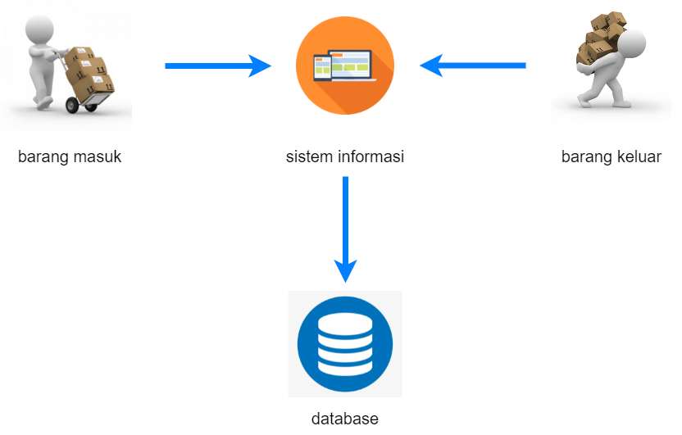

Gambar 3.1 Gambaran Umum Sistem

Gambar 3.1 merupakan gambaran umum *“Sistem Informasi Pergudangan Bahan Makanan Kering”*. Sistem ini digunakan untuk pencatatan data barang, stok barang, transaksi barang masuk dan barang keluar. Cara kerja dari sistem ini adalah barang masuk akan dicek terlebih dahulu kemudian data barang masuk akan dicatat dan ditampilkan di dalam sistem. Kemudian data yang telah dicatat ke dalam sistem akan tersimpan ke dalam database. Begitu pula dengan barang keluar, barang keluar akan dicatat dan ditampilkan dalam sistem kemudian datanya akan tersimpan di dalam database.

## Proses Bisnis

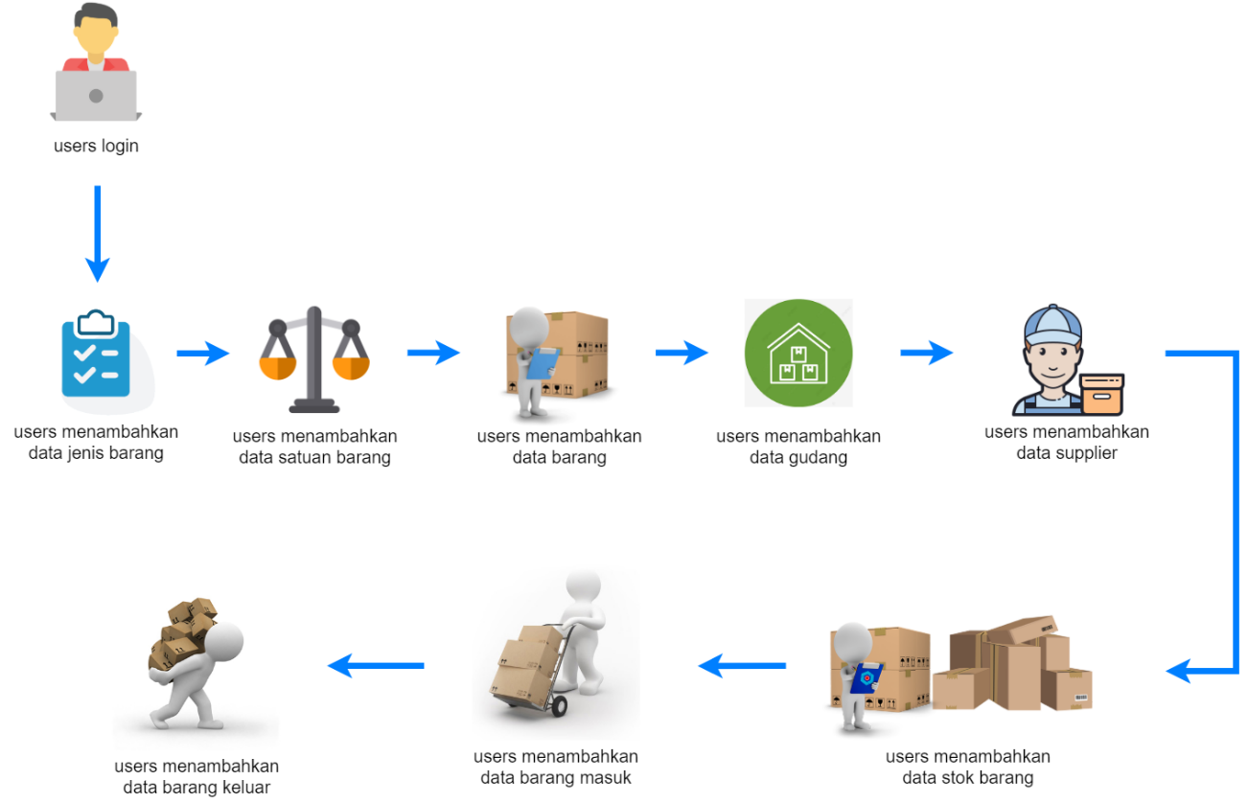

Gambar 3.2 Proses Bisnis

Gambar 3.2 merupakan proses bisnis *“Sistem Informasi Pergudangan Bahan Makanan Kering”*. Users melakukan login kemudian users dapat menambahkan data jenis barang dan data satuan barang. Apabila users telah menambahkan data jenis barang dan data satuan barang, users dapat menambahkan data barang. Kemudian users menambahkan data gudang agar dapat menambahkan data stok barang. Users juga harus menambahkan data supplier dan data stok barang jika ingin menambahkan data barang masuk. Sama halnya dengan data barang masuk, users juga harus menambahkan data stok barang untuk dapat menambahkan data barang keluar.

## Analisa Kebutuhan Sistem

### Kebutuhan Fungsional

Kebutuhan fungsional yang terdapat pada *“Sistem Informasi Pergudangan Bahan Makanan Kering”* adalah sebagai berikut :

Table 3.1 Kebutuhan Fungsional

|  |  |  |  |  |
| --- | --- | --- | --- | --- |
| **Kode** | No FR | **Jurnal** | **Aktor** | Dependensi |
| 1 | FR 01 | Sistem mampu menerima login | Admin, Pegawai |  |
| 2 | FR 02 | Sistem mampu menampilkan data pengguna | Admin | FR 01 |
| 3 | FR 03 | Sistem mampu menambahkan data pengguna | Admin | FR 01, FR 02 |
| 4 | FR 04 | Sistem mampu mengubah status pengguna aktif dan tidak aktif | Admin | FR 01, FR 02 |
| 5 | FR 05 | Sistem mampu megedit data pengguna | Admin | FR 01, FR 02 |
| 6 | FR 06 | Sistem mampu menghapus data pengguna | Admin | FR 01, FR 02 |
| 7 | FR 07 | Sistem mampu menampilkan data jenis | Admin, Pegawai | FR 01 |
| 8 | FR 08 | Sistem mampu menambahkan data jenis | Admin, Pegawai | FR 01, FR 07 |
| 9 | FR 09 | Sistem mampu mengedit data jenis | Admin, Pegawai | FR 01, FR 07 |
| 10 | FR 10 | Sistem mampu menghapus data jenis | Admin, Pegawai | FR 01, FR 07 |
| 11 | FR 11 | Sistem mampu menampilkan data jenis yang berkaitan | Admin, Pegawai | FR 01, FR 07 |
| 12 | FR 12 | Sistem mampu menampilkan data satuan | Admin, Pegawai | FR 01 |
| 13 | FR 13 | Sistem mampu menambahkan data satuan | Admin, Pegawai | FR 01, FR 12 |
| 14 | FR 14 | Sistem mampu mengedit data satuan | Admin, Pegawai | FR 01, FR 12 |
| 15 | FR 15 | Sistem mampu menghapus data satuan | Admin, Pegawai | FR 01, FR 12 |
| 16 | FR 16 | Sistem mampu menampilkan data satuan yang berkaitan | Admin, Pegawai | FR 01, FR 12 |
| 17 | FR 17 | Sistem mampu menampilkan data barang | Admin, Pegawai | FR 01 |
| 18 | FR 18 | Sistem mampu menambahkan data barang | Admin, Pegawai | FR 01, FR 17, FR 08, FR 13 |
| 19 | FR 19 | Sistem mampu mengedit data barang | Admin, Pegawai | FR 01, FR 17 |
| 20 | FR 20 | Sistem mampu menghapus data barang | Admin, Pegawai | FR 01, FR 17 |
| 21 | FR 21 | Sistem mampu menampilkan data supplier | Admin, Pegawai | FR 01 |
| 22 | FR 22 | Sistem mampu menambahkan data supplier | Admin, Pegawai | FR 01, FR 21 |
| 23 | FR 23 | Sistem mampu mengedit data supplier | Admin, Pegawai | FR 01, FR 21 |
| 24 | FR 24 | Sistem mampu menghapus data supplier | Admin, Pegawai | FR 01, FR 21 |
| 25 | FR 25 | Sistem mampu menampilkan data supplier yang berkaitan | Admin, Pegawai | FR 01, FR 21 |
| 26 | FR 26 | Sistem mampu menampilkan data gudang | Admin, Pegawai | FR 01 |
| 27 | FR 27 | Sistem mampu menambahkan data gudang | Admin, Pegawai | FR 01, FR 26 |
| 28 | FR 28 | Sistem mampu mengedit data gudang | Admin, Pegawai | FR 01, FR 26 |
| 29 | FR 29 | Sistem mampu menghapus data gudang | Admin, Pegawai | FR 01, FR 26 |
| 30 | FR 30 | Sistem mampu menampilkan data stok barang | Admin, Pegawai | FR 01 |
| 31 | FR 31 | Sistem mampu menambahkan data stok barang | Admin, Pegawai | FR 01, FR 30, FR 18, FR 27 |
| 32 | FR 32 | Sistem mampu mengedit data stok barang | Admin, Pegawai | FR 01, FR 30 |
| 33 | FR 33 | Sistem mampu menghapus data stok barang | Admin, Pegawai | FR 01, FR 30 |
| 34 | FR 34 | Sistem mampu menampilkan data barang masuk | Admin, Pegawai | FR 01 |
| 35 | FR 35 | Sistem mampu menambahkan data barang masuk | Admin, Pegawai | FR 01, FR 34, FR 31, FR 22 |
| 36 | FR 36 | Sistem mampu mengedit data barang masuk | Admin, Pegawai | FR 01, FR 34 |
| 37 | FR 37 | Sistem mampu menghapus data barang masuk | Admin, Pegawai | FR 01, FR 34 |
| 38 | FR 38 | Sistem mampu menampilkan data barang keluar | Admin, Pegawai | FR 01 |
| 39 | FR 39 | Sistem mampu menambahkan data barang keluar | Admin, Pegawai | FR 01, FR 38, FR 31 |
| 40 | FR 40 | Sistem mampu mengedit barang keluar | Admin, Pegawai | FR 01, FR 38 |
| 41 | FR 41 | Sistem mampu menghapus barang keluar | Admin, Pegawai | FR 01, FR 38 |
| 42 | FR 42 | Sistem mampu mencetak laporan stok barang berdasarkan range tanggal maupun keseluruhan | Admin | FR 01, FR 30 |
| 43 | FR 43 | Sistem mampu mencetak laporan barang masuk berdasarkan range tanggal maupun keseluruhan | Admin | FR 01, FR 34 |
| 44 | FR 44 | Sistem mampu mencetak laporan barang keluar berdasarkan range tanggal maupun keseluruhan | Admin | FR 01, FR 38 |
| 45 | FR 45 | Sistem mampu memberikan pengingat barang segera dan telah kedaluwarsa | Admin, Pegawai | FR 01 |
| 46 | FR 46 | Sistem mampu menampilkan status stok rendah dan stok aman berdasarkan stok minimum | Admin, Pegawai | FR 01, FR 30 |
| 47 | FR 47 | Sistem mampu mengubah profil | Admin, Pegawai | FR 01 |
| 48 | FR 48 | Sistem mampu mengubah password | Admin, Pegawai | FR 01 |
| 49 | FR 49 | Sistem mampu melakukan logout | Admin, Pegawai | FR 01 |

### Kebutuhan Non Fungsional

Dalam merancang dan membuat *“Sistem Informasi Pergudangan Bahan Makanan Kering”* dibutuhkan beberapa perangkat diantaranya :

1. Perangkat lunak (software) :
2. Visual studio code

Sebagai text editor untuk penulisan source code.

1. Google chorme

Web browser digunakan untuk memanajemen database dan menjalankan sistem informasi.

1. Xampp

Digunakan sebagai server untuk mengaktifkan MySQL dan apache.

1. Apache

Sebagai web server yang digunakan untuk menerjemahkan agar dapat diakses oleh web browser.

1. MySQL

Sebagai DBMS (Database Management System) yang digunakan untuk menyimpan data server.

1. Draw io

Software yang digunakan untuk membuat perancangan sistem.

1. Microsoft word

Software yang digunakan untuk membuat laporan tugas akhir.

1. Whimsical

Software yang digunakan untuk membuat perancangan tampilan UI.

1. Windows 10

Sebagai sistem operasi untuk pembuatan sistem.

1. Perangkat keras (hardware) :
2. Laptop berprocessor AMD A6-5200
3. RAM 4 gb
4. Mouse
5. Keyboard

## Perancangan Sistem

### Use case diagram

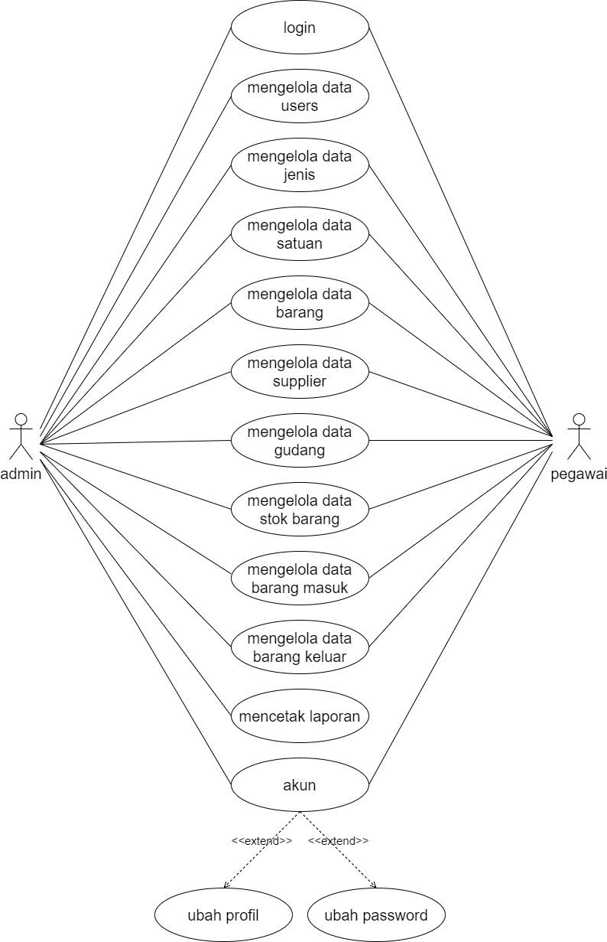

Gambar 3.3 Use Case Diagram

Gambar 3.3 merupakan gambar use case diagram *“Sistem Informasi Pergudangan Bahan Makanan Kering”*. Use case diagram dengan aktor admin dapat melakukan pengelolaan terhadap data pegguna, data jenis barang, data satuan barang, data supplier, data gudang, data barang, data stok barang, data barang masuk, data barang keluar hinggal mencetak laporan stok barang, barang masuk dan barang keluar. Use case diagram pegawai memiliki tugas sama dengan admin hanya saja pegawai tidak dapat melakukan pengelolaan terhadap data pengguna dan tidak dapat mencetak laporan.

### Activity diagram

#### Activity Diagram Melakukan Login

Admin atau pegawai berada di halaman homepage kemudian klik button login. Selanjutnya sistem akan menampilkan form login kemudian admin atau pegawai dapat menginputkan email dan password. Setelah itu sistem akan melakukan validasi akun. Apabila email dan password yang dimasukkan true maka sistem akan menampilkan halaman dashboard, apabila email dan password yang dimasukkan false maka sistem akan tetap berada pada halaman login. Activity Diagram melakukan login seperti pada gambar 3.4. Activity Diagram Melakukan Login.

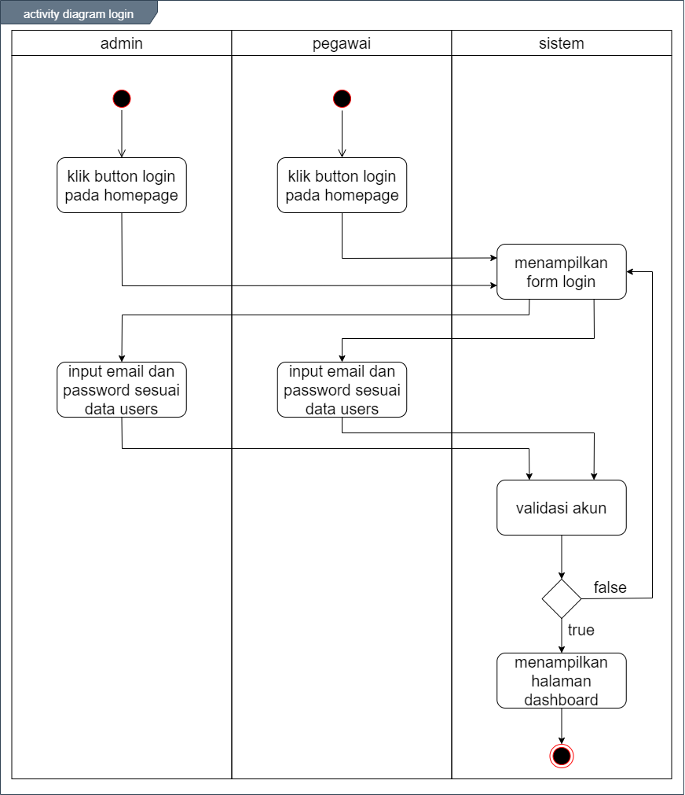

Gambar 3.4 Activity Diagram Melakukan Login

#### Activity Diagram Menampilkan Data Users

Sistem menampilkan halaman dashboard admin, kemudian admin memilih menu data master dan submenu data users. Setelah itu sistem akan menampilkan data users. Activity Diagram untuk menampilkan data users seperti pada gambar 3.5. Activity Diagram Menampilkan Data Users.

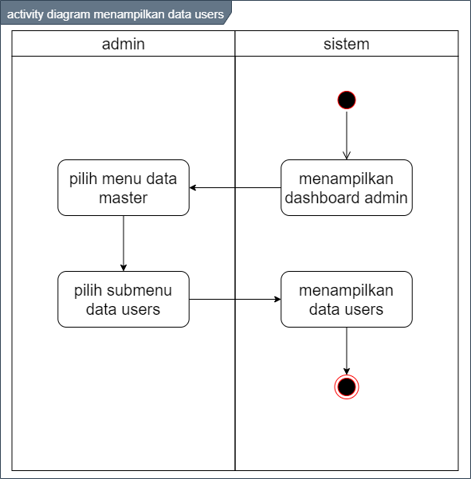

Gambar 3.5 Activity Diagram Menampilkan Data Users

#### Activity Diagram Menambahkan Data Users

Sistem menampilkan data users, kemudian admin menekan button tambah dan sistem akan menampilkan form tambah users. Setelah itu admin dapat mengisikan data users dan menekan button submit untuk menyimpannya. Data yang telah ditambahkan akan tersimpan di dalam database kemudian ditampilkan pada halaman data users. Activity Diagram untuk menambahkan data users seperti pada gambar 3.6. Activity Diagram Menambahkan Data Users.

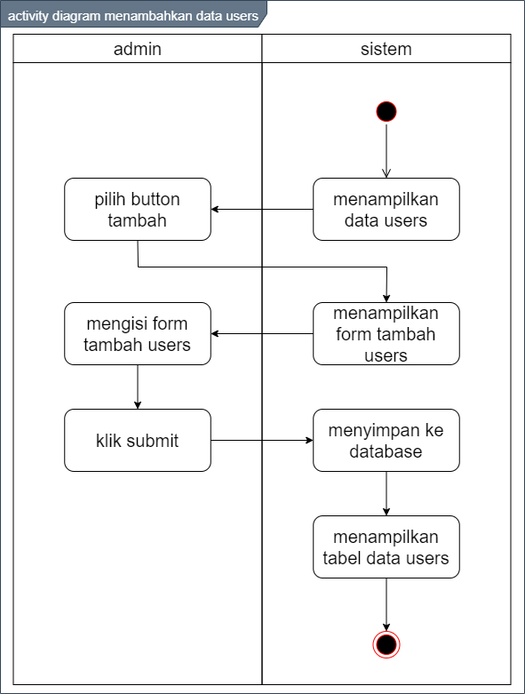

Gambar 3.6 Activity Diagram Menambahkan Data Users

#### Activity Diagram Mengubah Status Users

Sistem menampilkan data users kemudian admin memilih button non aktif user, maka user akan di non aktifkan dan tidak bisa melakukan login. Activity Diagram untuk mengubah status users seperti pada gambar 3.7. Activity Diagram Mengubah Status Users.

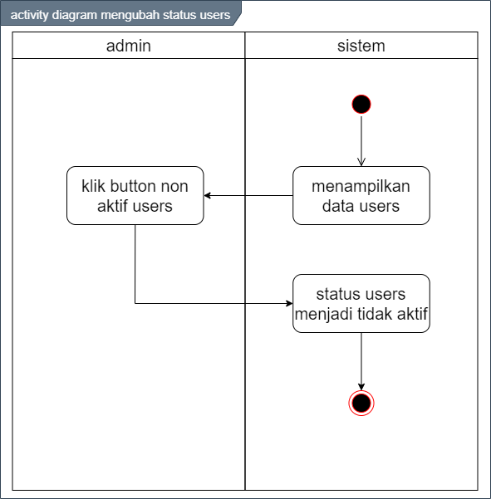

Gambar 3.7 Activity Diagram Mengubah Status Users

#### Activity Diagram Mengedit Data Users

Sistem menampilkan data users, kemudian admin menekan button edit dan sistem akan menampilkan form edit users. Setelah itu admin dapat mengedit data users dan menekan button submit untuk menyimpannya. Data yang telah diedit akan tersimpan di dalam database kemudian ditampilkan pada halaman data users. Activity Diagram untuk mengedit data users seperti pada gambar 3.8. Activity Diagram Mengedit Data Users.

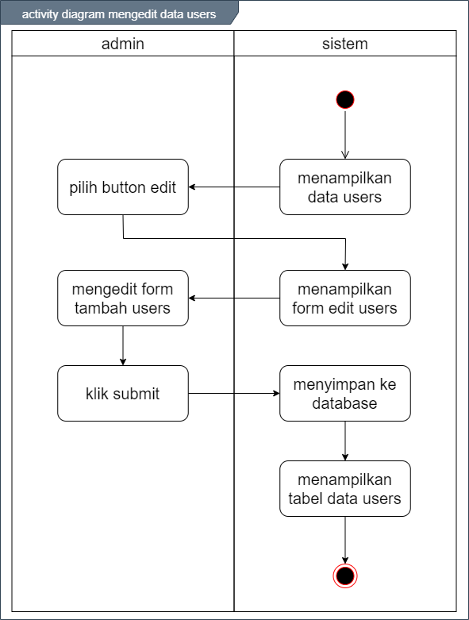

Gambar 3.8 Activity Diagram Mengedit Data Users

#### Activity Diagram Menghapus Data Users

Sistem menampilkan data users kemudian admin klik button hapus, maka sistem akan menampilkan konfirmasi hapus data users. Jika admin memilih “Batal” maka sistem akan menampilkan tabel data users, apabila admin memilih “Ok” maka sistem akan menghapus data users dari tabel users dan menampilkan tabel data users. Activity Diagram untuk menghapus data users seperti pada gambar 3.9. Activity Diagram Menghapus Data Users.

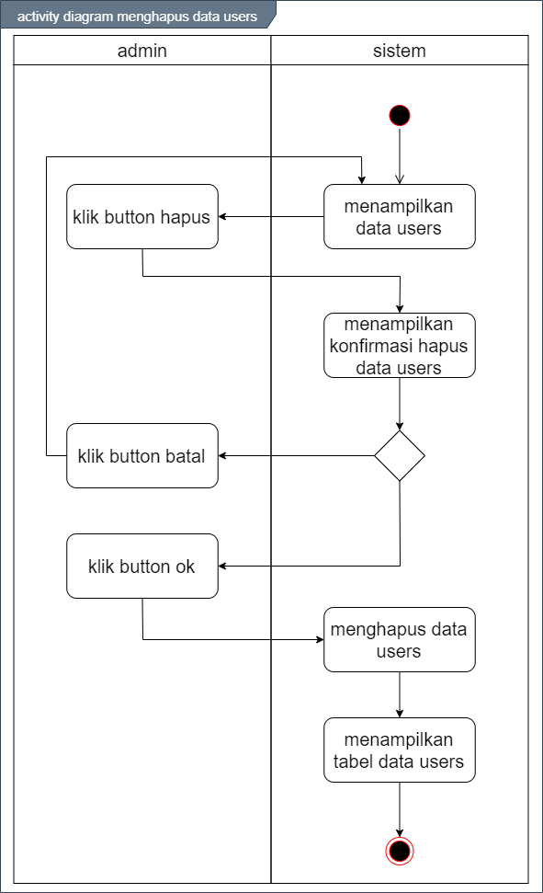

Gambar 3.9 Activity Diagram Menghapus Data Users

#### Activity Diagram Menampilkan Data Jenis

Sistem menampilkan halaman dashboard sesuai degan rolenya masing-masing, kemudian admin dan pegawai memilih menu data master dan submenu data jenis. Setelah itu sistem akan menampilkan data jenis. Activity Diagram untuk menampilkan data jenis seperti pada gambar 3.10. Activity Diagram Menampilkan Data Jenis.

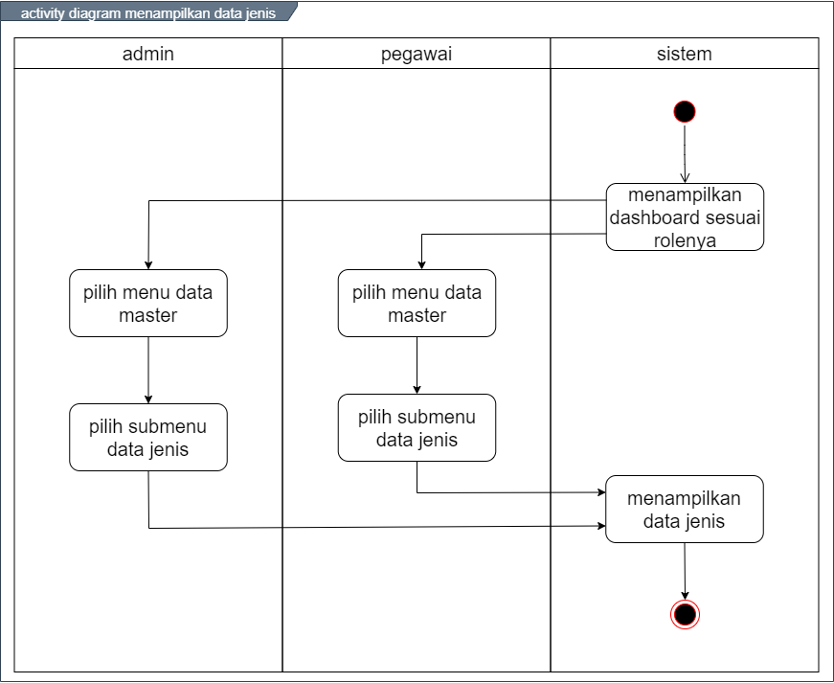

Gambar 3.10 Activity Diagram Menampilkan Data Jenis

#### Activity Diagram Menambahkan Data Jenis

Sistem menampilkan data jenis, kemudian admin dan pegawai klik button tambah maka sistem akan menampilkan form tambah data jenis. Setelah itu admin dan pegawai mengisi data jenis dan klik submit. Data yang telah ditambahkan akan tersimpan di dalam database dan akan ditampilkan pada tabel data jenis. Activity Diagram untuk menambahkan data jenis seperti pada gambar 3.11. Activity Diagram Menambahkan Data Jenis.

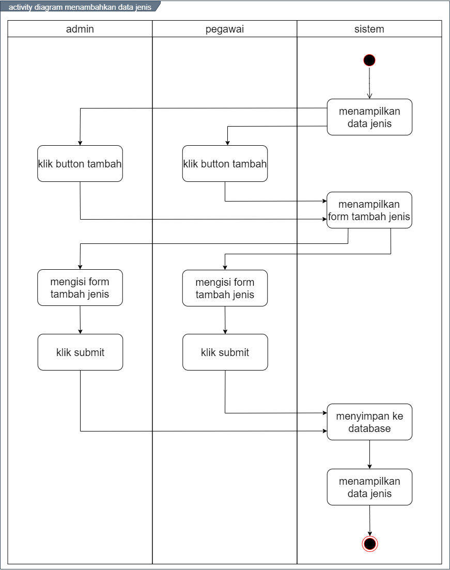

Gambar 3.11 Activity Diagram Menambahkan Data Jenis

#### Activity Diagram Mengedit Data Jenis

Sistem menampilkan data jenis, kemudian admin dan pegawai klik button edit maka sistem akan menampilkan form edit data jenis. Setelah itu admin dan pegawai mengedit data jenis dan klik submit. Data yang telah diedit akan tersimpan di dalam database dan akan ditampilkan pada tabel data jenis. Activity Diagram untuk mengedit data jenis seperti pada gambar 3.12. Activity Diagram Mengedit Data Jenis.

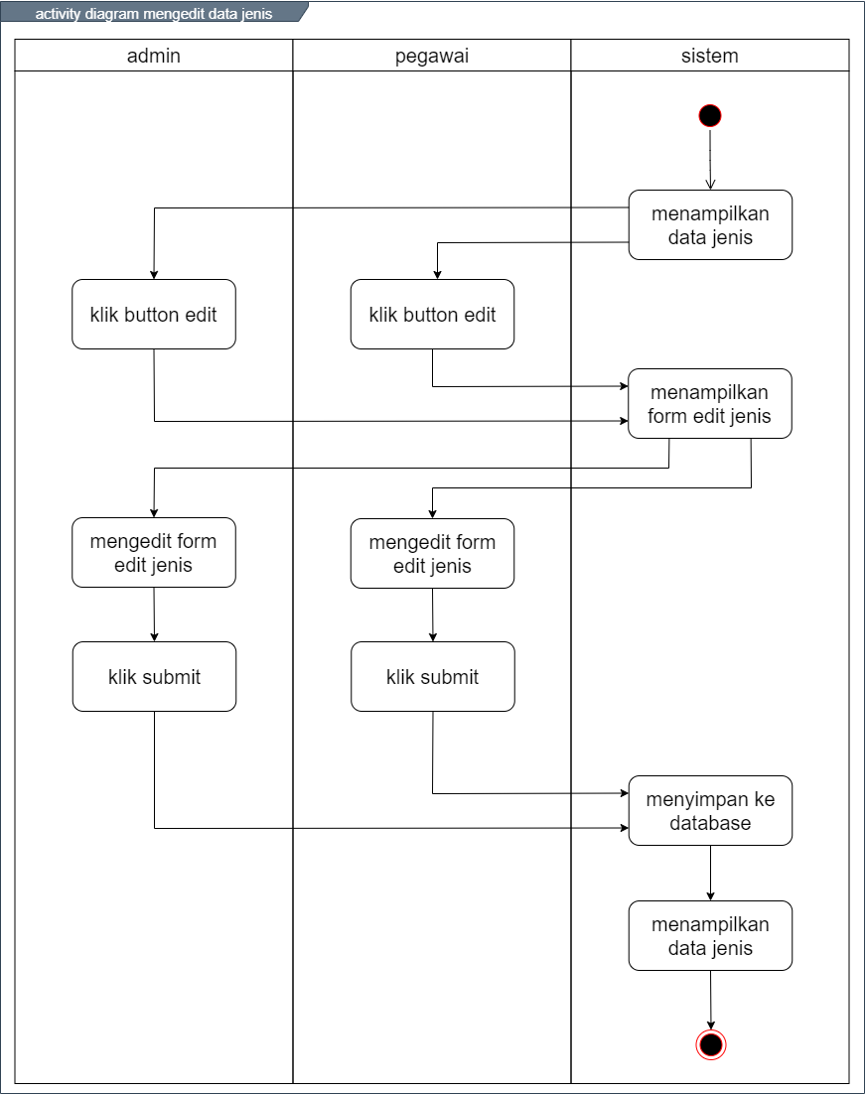

Gambar 3.12 Activity Diagram Mengedit Data Jenis

#### Activity Diagram Menghapus Data Jenis

Sistem menampilkan data jenis kemudian admin dan pegawai klik button hapus, maka sistem akan menampilkan konfirmasi hapus data jenis. Jika admin dan pegawai memilih “Batal” maka sistem akan menampilkan tabel data jenis, apabila admin dan pegawai memilih “Ok” maka sistem akan menghapus data jenis dari tabel jenis dan menampilkan tabel data jenis. Activity Diagram untuk menghapus data jenis seperti pada gambar 3.13. Activity Diagram Menghapus Data Jenis.

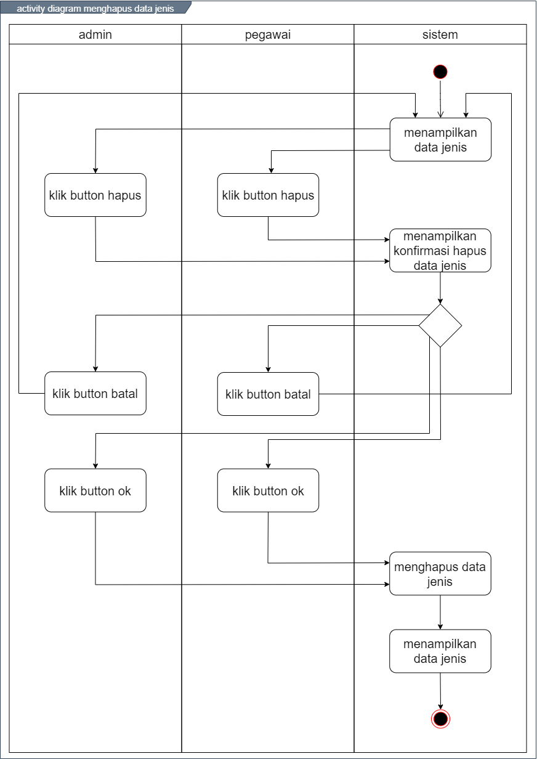

Gambar 3.13 Activity Diagram Menghapus Data Jenis

#### Activity Diagram Detail Data Jenis

Sistem menampilkan data jenis, kemudian admin dan pegawai menekan button detail. Maka sistem akan menampilkan data barang berdasarkan jenis barang yang dipilih. Activity Diagram untuk menampilkan detail data jenis seperti pada gambar 3.14. Activity Diagram Detail Data Jenis.

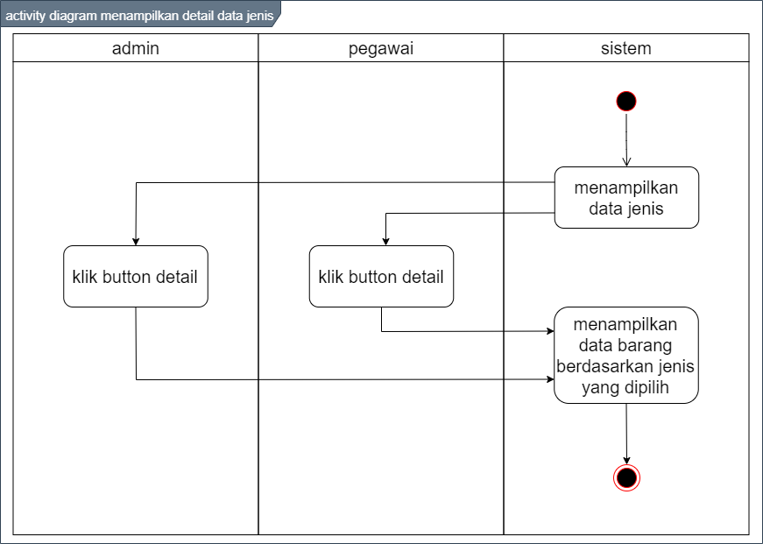

Gambar 3.14 Activity Diagram Detail Data Jenis

#### Activity Diagram Menampilkan Data Satuan

Sistem menampilkan halaman dashboard sesuai degan rolenya masing-masing, kemudian admin dan pegawai memilih menu data master dan submenu data satuan. Setelah itu sistem akan menampilkan data satuan. Activity Diagram untuk menampilkan data satuan seperti pada gambar 3.14. Activity Diagram Menampilkan Data Satuan.

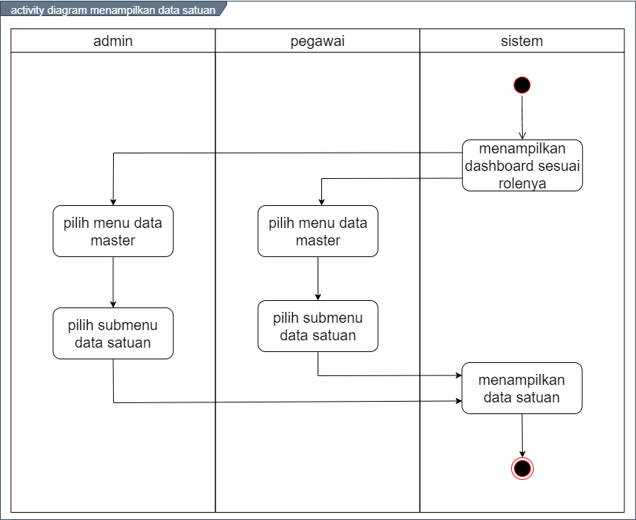

Gambar 3.15 Activity Diagram Menampilkan Data Satuan

#### Activity Diagram Menambahkan Data Satuan

Sistem menampilkan data satuan, kemudian admin dan pegawai klik button tambah maka sistem akan menampilkan form tambah data satuan. Setelah itu admin dan pegawai mengisi data satuan dan klik submit. Data yang telah ditambahkan akan tersimpan di dalam database dan akan ditampilkan pada tabel data satuan. Activity Diagram untuk menambahkan data satuan seperti pada gambar 3.16. Activity Diagram Menambahkan Data Satuan.

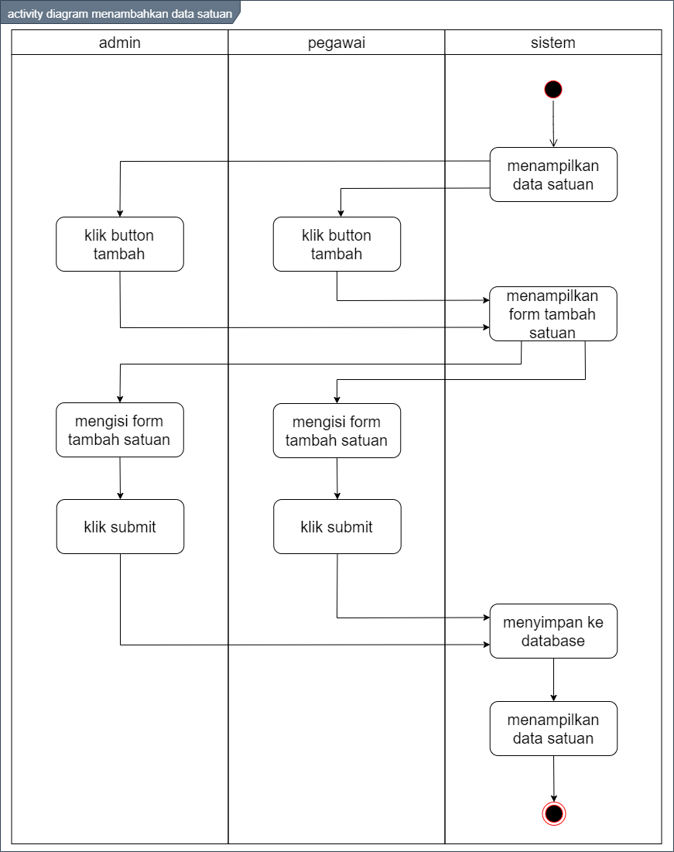

Gambar 3.16 Activity Diagram Menambahkan Data Satuan

#### Activity Diagram Mengedit Data Satuan

Sistem menampilkan data satuan, kemudian admin dan pegawai klik button edit maka sistem akan menampilkan form edit data satuan. Setelah itu admin dan pegawai mengedit data satuan dan klik submit. Data yang telah diedit akan tersimpan di dalam database dan akan ditampilkan pada tabel data satuan. Activity Diagram untuk mengedit data satuan seperti pada gambar 3.17. Activity Diagram Mengedit Data Satuan.

.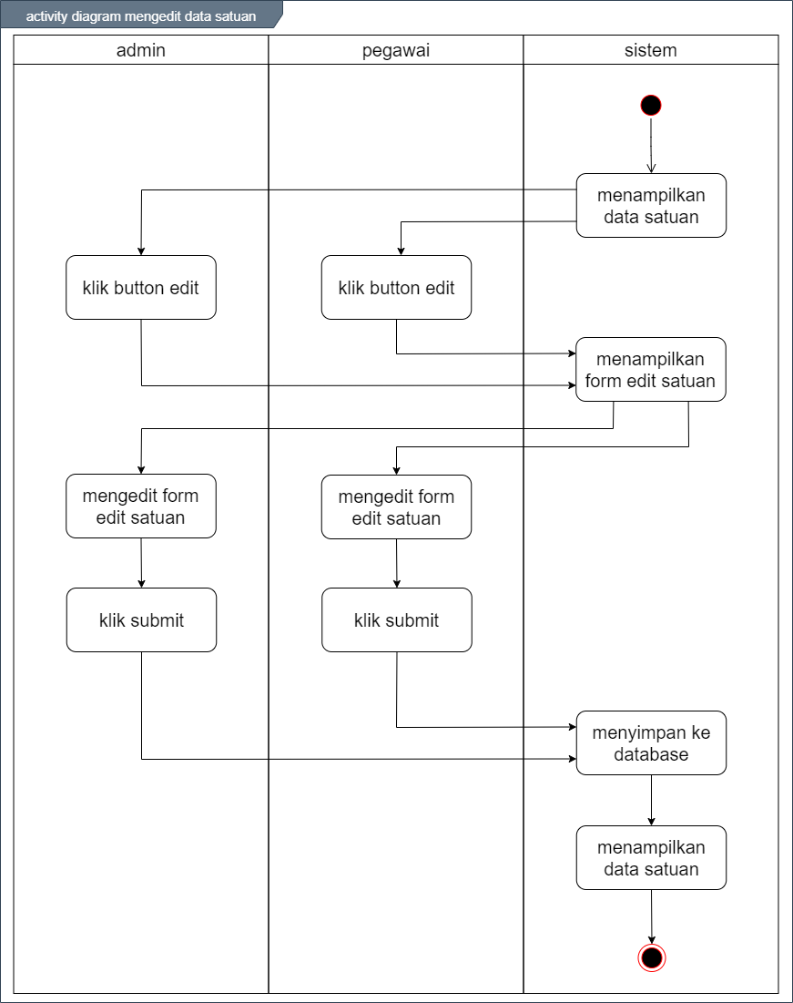

Gambar 3.17 Activity Diagram Mengedit Data Satuan

#### Activity Diagram Menghapus Data Satuan

Sistem menampilkan data satuan kemudian admin dan pegawai klik button hapus, maka sistem akan menampilkan konfirmasi hapus data satuan. Jika admin dan pegawai memilih “Batal” maka sistem akan menampilkan tabel data satuan, apabila admin dan pegawai memilih “Ok” maka sistem akan menghapus data satuan dari tabel satuan dan menampilkan tabel data satuan. Activity Diagram untuk menghapus data satuan seperti pada gambar 3.18. Activity Diagram Menghapus Data Satuan.

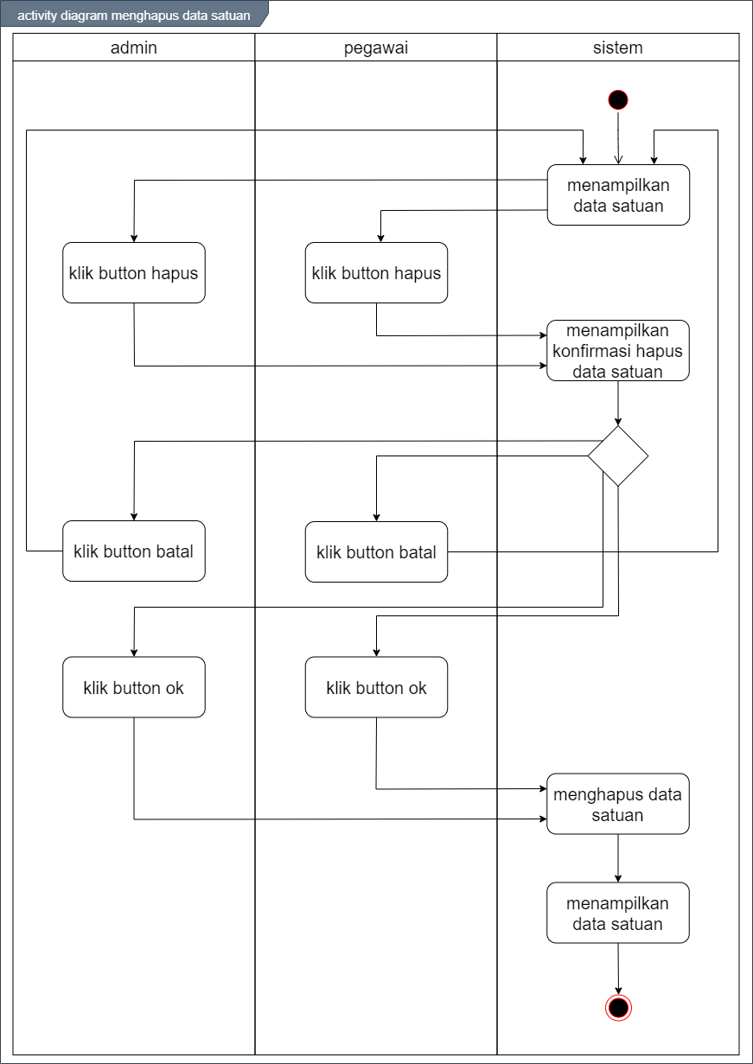

Gambar 3.18 Activity Diagram Menghapus Data Satuan

#### Activity Diagram Detail Data Satuan

Sistem menampilkan data satuan, kemudian admin dan pegawai menekan button detail. Maka sistem akan menampilkan data barang berdasarkan satuan barang yang dipilih. Activity Diagram untuk menampilkan detail data satuan seperti pada gambar 3.14. Activity Diagram Detail Data Satuan.

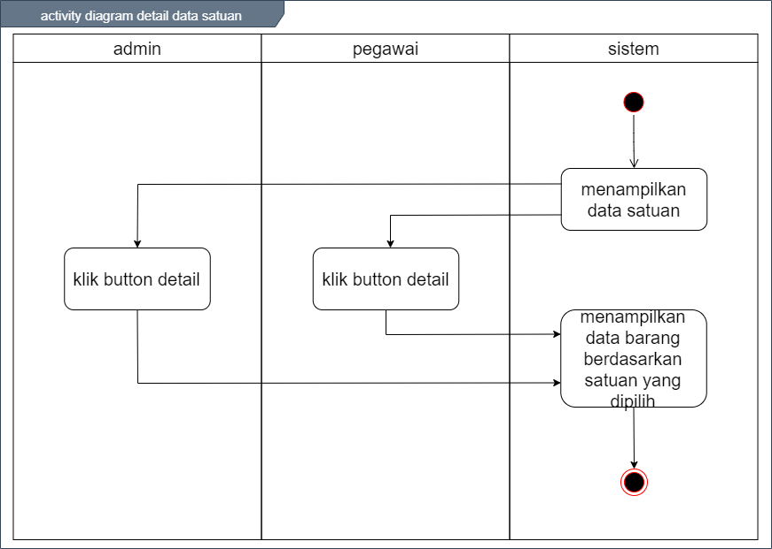

Gambar 3.19 Activity Diagram Detail Satuan

#### Activity Diagram Menampilkan Data Barang

Sistem menampilkan halaman dashboard sesuai degan rolenya masing-masing, kemudian admin dan pegawai memilih menu data master dan submenu data barang. Setelah itu sistem akan menampilkan data barang. Activity Diagram untuk menampilkan data barang seperti pada gambar 3.20. Activity Diagram Menampilkan Data Barang.

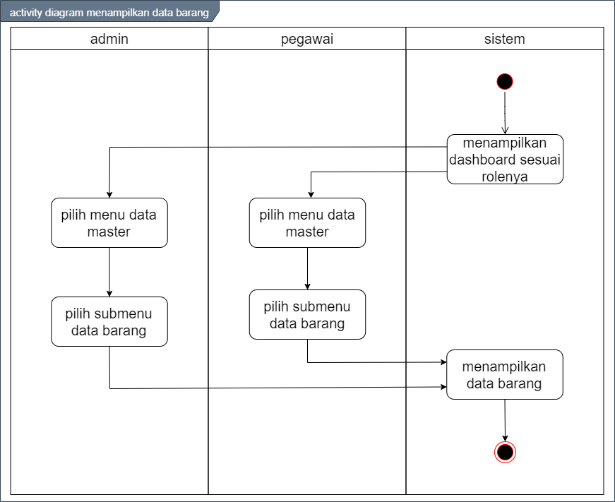

Gambar 3.20 Activity Diagram Menampilkan Data Barang

#### Activity Diagram Menambahkan Data Barang

Sistem menampilkan data barang, kemudian admin dan pegawai klik button tambah maka sistem akan menampilkan form tambah data barang. Setelah itu admin dan pegawai mengisi data barang dan klik submit. Data yang telah ditambahkan akan tersimpan di dalam database dan akan ditampilkan pada tabel data barang. Activity Diagram untuk menambahkan data barang seperti pada gambar 3.21. Activity Diagram Menambahkan Data Barang.

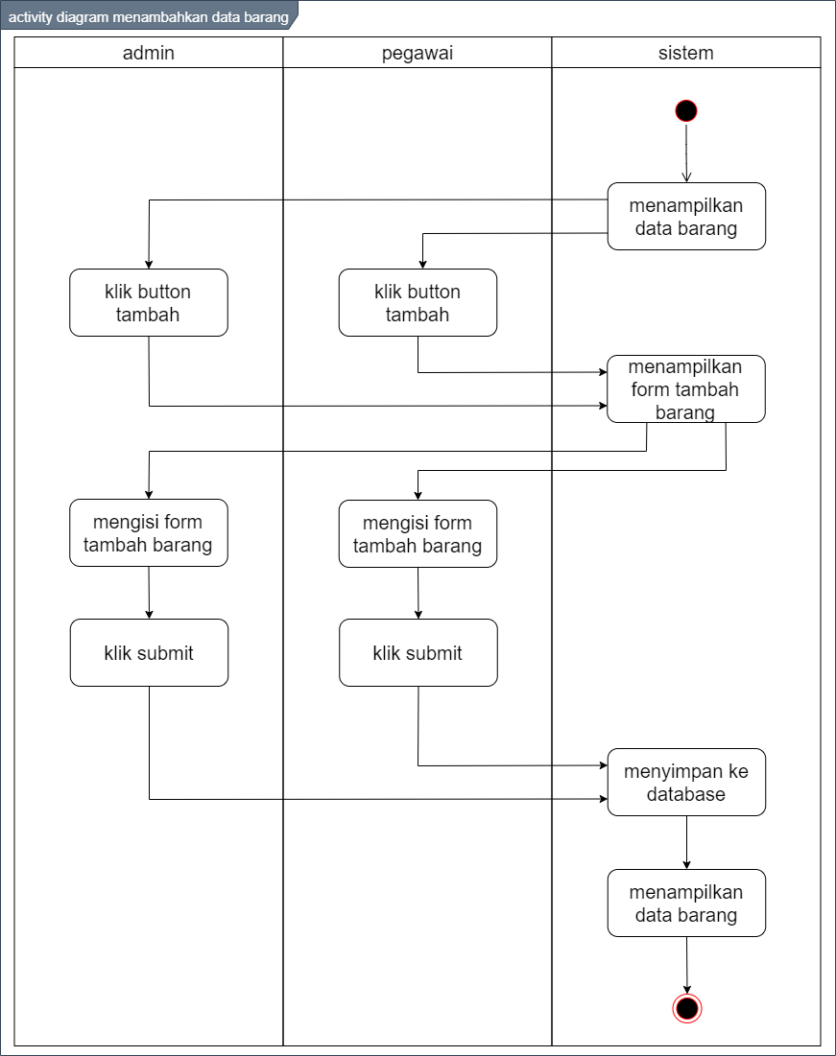

Gambar 3.21 Activity Diagram Menambahkan Data Barang

#### Activity Diagram Mengedit Data Barang

Sistem menampilkan data barang, kemudian admin dan pegawai klik button edit maka sistem akan menampilkan form edit data barang. Setelah itu admin dan pegawai mengedit data barang dan klik submit. Data yang telah diedit akan tersimpan di dalam database dan akan ditampilkan pada tabel data barang. Activity Diagram untuk mengedit data barang seperti pada gambar 3.22. Activity Diagram Mengedit Data Barang.

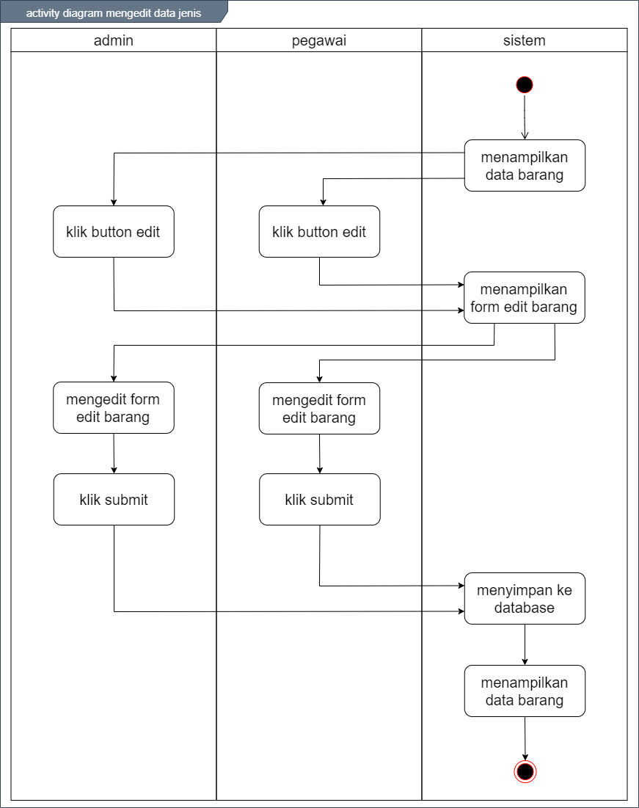

Gambar 3.22 Activity Diagram Mengedit Data Barang

#### Activity Diagram Menghapus Data Barang

Sistem menampilkan data barang kemudian admin dan pegawai klik button hapus, maka sistem akan menampilkan konfirmasi hapus data barang. Jika admin dan pegawai memilih “Batal” maka sistem akan menampilkan tabel data barang, apabila admin dan pegawai memilih “Ok” maka sistem akan menghapus data barang dari tabel barang dan menampilkan tabel data barang. Activity Diagram untuk menghapus data barang seperti pada gambar 3.23. Activity Diagram Menghapus Data Barang.

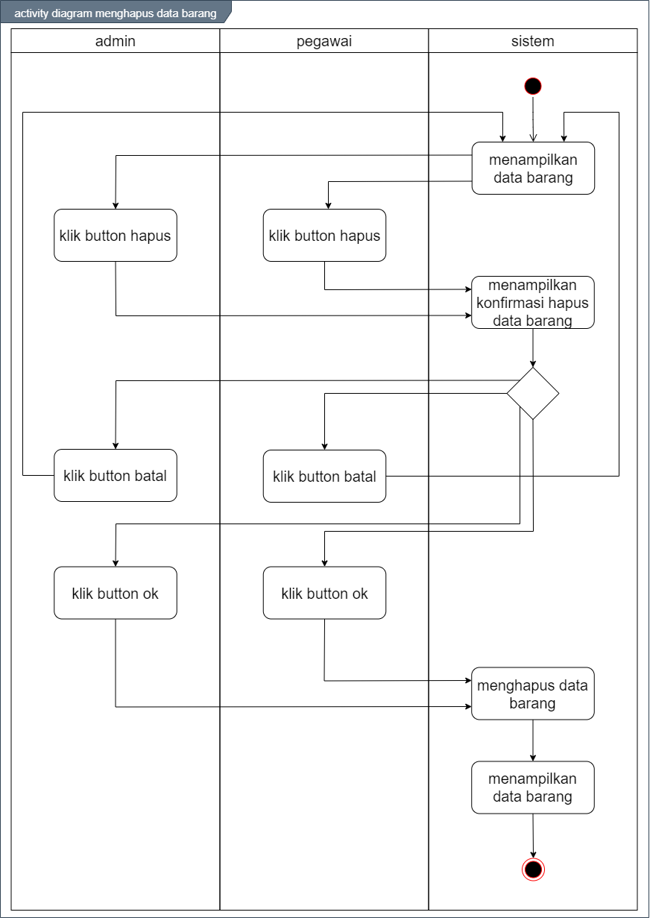

Gambar 3.23 Activity Diagram Menghapus Data Barang

#### Activity Diagram Menampilkan Data Supplier

Sistem menampilkan halaman dashboard sesuai degan rolenya masing-masing, kemudian admin dan pegawai memilih menu data master dan submenu data supplier. Setelah itu sistem akan menampilkan data supplier. Activity Diagram untuk menampilkan data supplier seperti pada gambar 3.24. Activity Diagram Menampilkan Data Supplier.

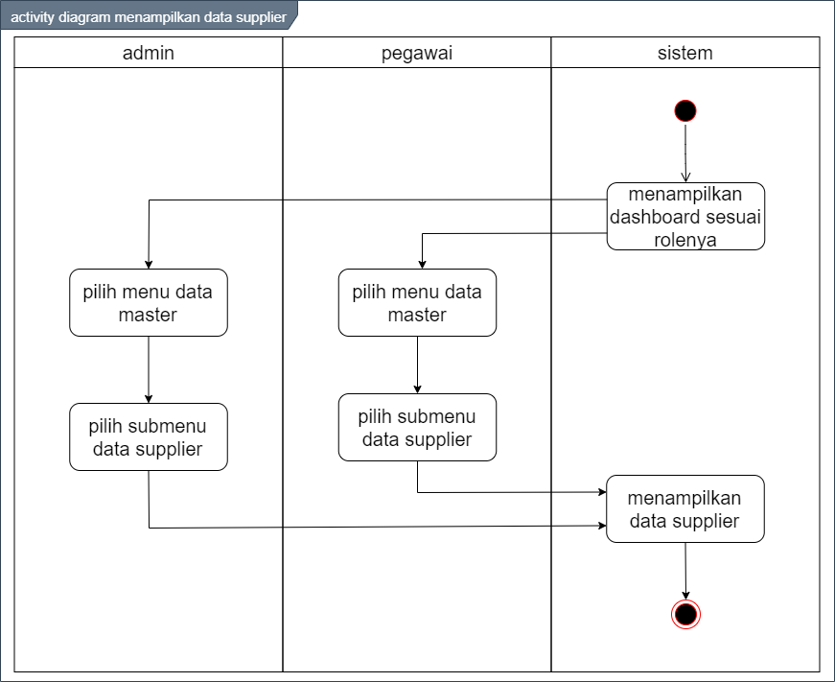

Gambar 3.24 Activity Diagram Menampilkan Data Supplier

#### Activity Diagram Menambahkan Data Supplier

Sistem menampilkan data supplier, kemudian admin dan pegawai klik button tambah maka sistem akan menampilkan form tambah data supplier. Setelah itu admin dan pegawai mengisi data supplier dan klik submit. Data yang telah ditambahkan akan tersimpan di dalam database dan akan ditampilkan pada tabel data supplier. Activity Diagram untuk menambahkan data supplier seperti pada gambar 3.25. Activity Diagram Menambahkan Data Supplier.

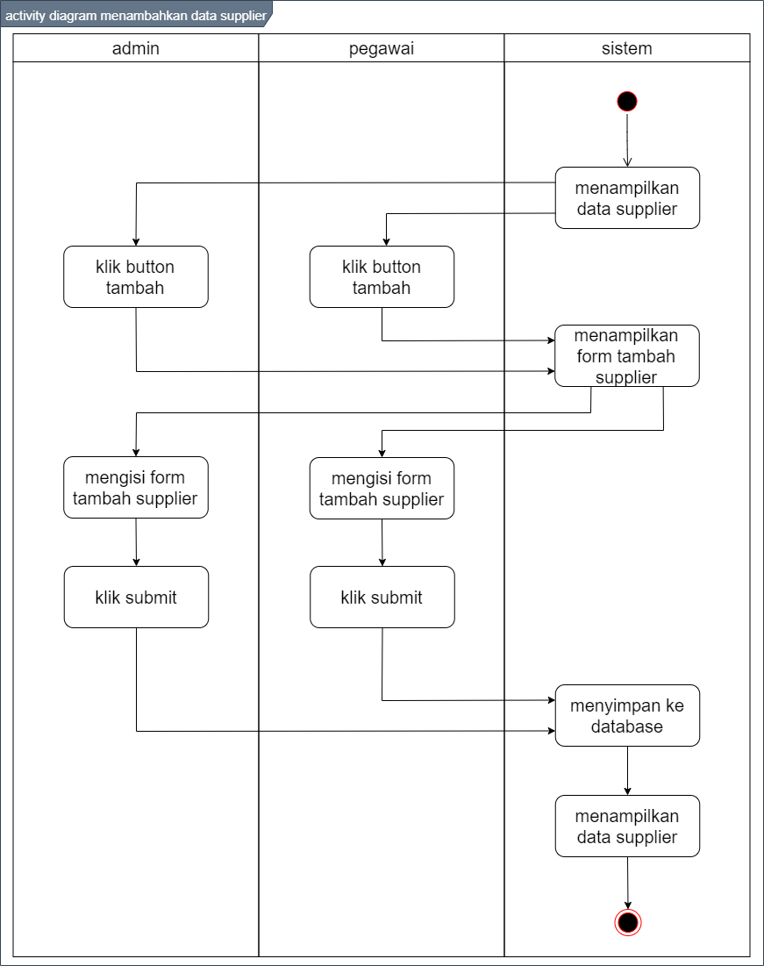

Gambar 3.25 Activity Diagram Menambahkan Data Supplier

#### Activity Diagram Mengedit Data Supplier

Sistem menampilkan data supplier, kemudian admin dan pegawai klik button edit maka sistem akan menampilkan form edit data supplier. Setelah itu admin dan pegawai mengedit data supplier dan klik submit. Data yang telah diedit akan tersimpan di dalam database dan akan ditampilkan pada tabel data supplier. Activity Diagram untuk mengedit data supplier seperti pada gambar 3.25. Activity Diagram Mengedit Data Supplier.

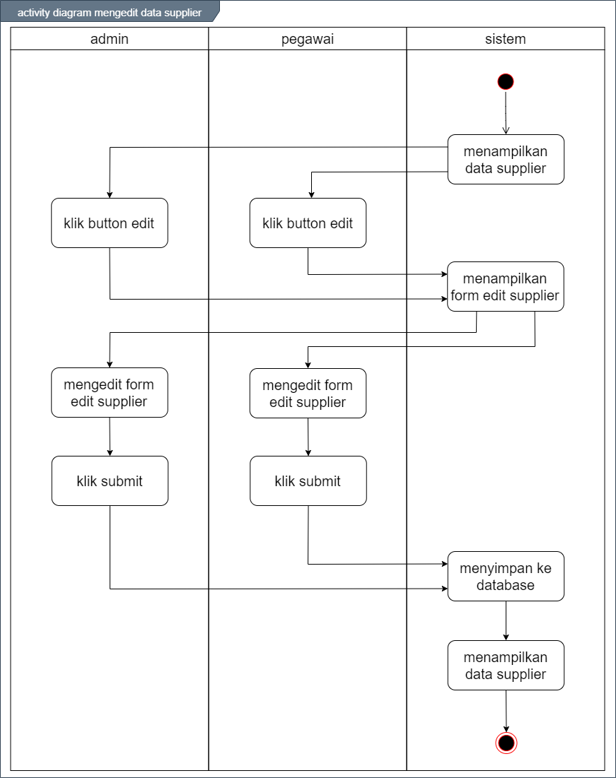

Gambar 3.26 Activity Diagram Mengedit Data Supplier

#### Activity Diagram Menghapus Data Supplier

Sistem menampilkan data supplier kemudian admin dan pegawai klik button hapus, maka sistem akan menampilkan konfirmasi hapus data supplier. Jika admin dan pegawai memilih “Batal” maka sistem akan menampilkan tabel data supplier, apabila admin dan pegawai memilih “Ok” maka sistem akan menghapus data supplier dari tabel supplier dan menampilkan tabel data supplier. Activity Diagram untuk menghapus data supplier seperti pada gambar 3.27. Activity Diagram Menghapus Data Supplier.

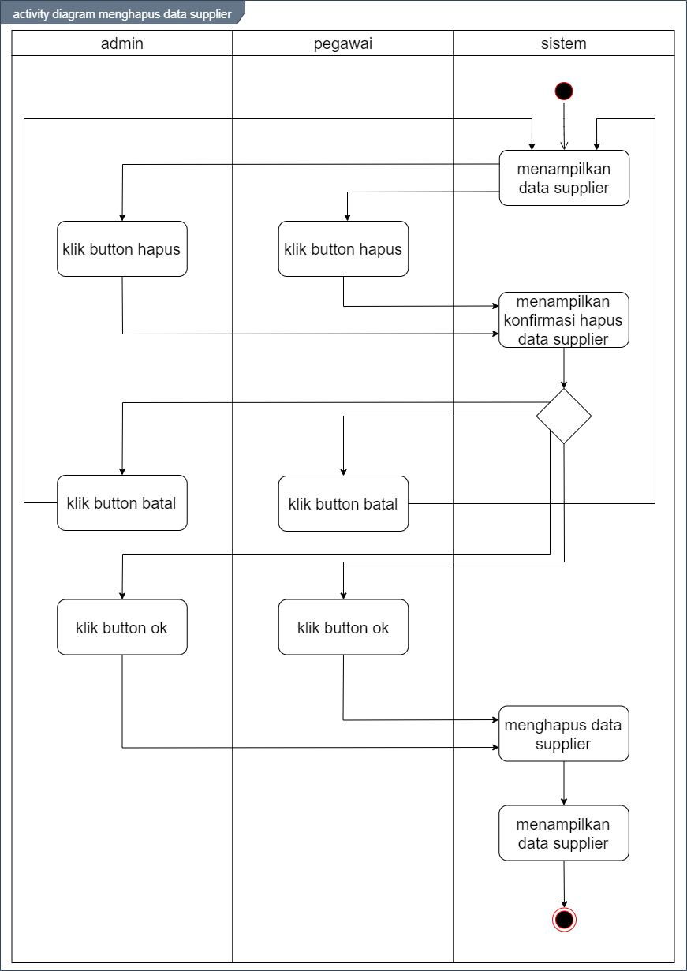

Gambar 3.27 Activity Diagram Menghapus Data Supplier

#### Activity Diagram Menampilkan Data Gudang

Sistem menampilkan halaman dashboard sesuai degan rolenya masing-masing, kemudian admin dan pegawai memilih menu data master dan submenu data gudang. Setelah itu sistem akan menampilkan data gudang. Activity Diagram untuk menampilkan data gudang seperti pada gambar 3.28. Activity Diagram Menampilkan Data Gudang.

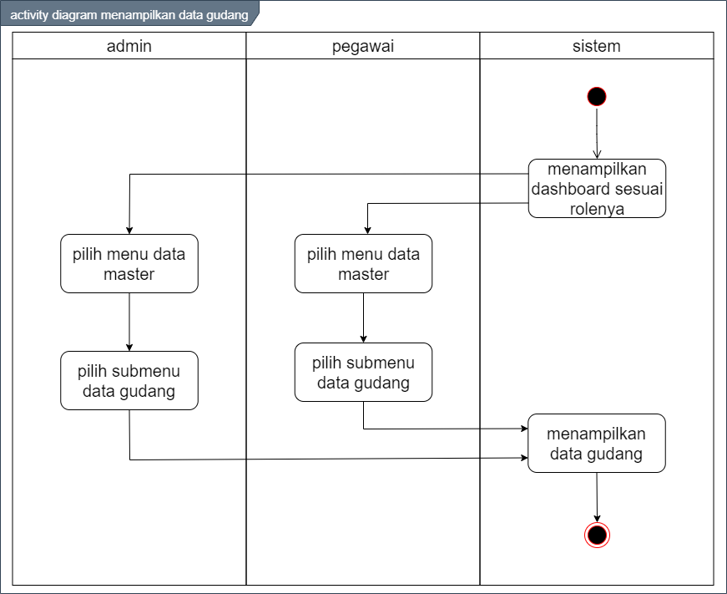

Gambar 3.28 Activity Diagram Menampilkan Data Gudang

#### Activity Diagram Menambahkan Data Gudang

Sistem menampilkan data gudang, kemudian admin dan pegawai klik button tambah maka sistem akan menampilkan form tambah data gudang. Setelah itu admin dan pegawai mengisi data gudang dan klik submit. Data yang telah ditambahkan akan tersimpan di dalam database dan akan ditampilkan pada tabel data gudang. Activity Diagram untuk menambahkan data gudang seperti pada gambar 3.29. Activity Diagram Menambahkan Data Gudang.

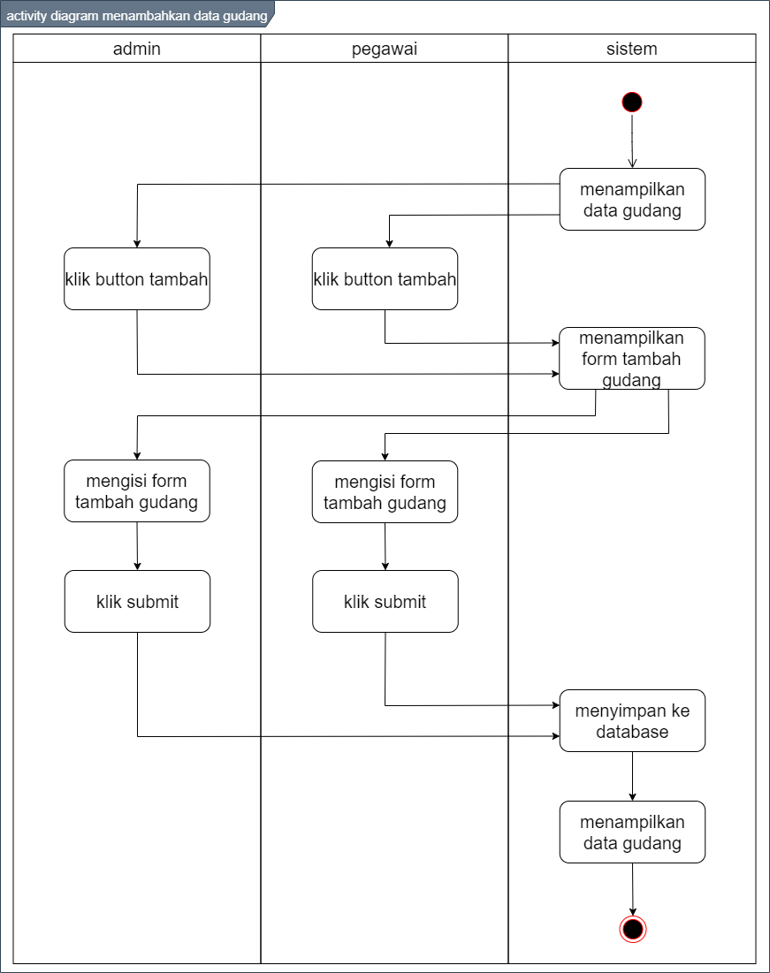

Gambar 3.29 Activity Diagram Menambahkan Data Gudang

#### Activity Diagram Mengedit Data Gudang

Sistem menampilkan data gudang, kemudian admin dan pegawai klik button edit maka sistem akan menampilkan form edit data gudang. Setelah itu admin dan pegawai mengedit data gudang dan klik submit. Data yang telah diedit akan tersimpan di dalam database dan akan ditampilkan pada tabel data gudang. Activity Diagram untuk mengedit data gudang seperti pada gambar 3.30. Activity Diagram Mengedit Data Gudang.

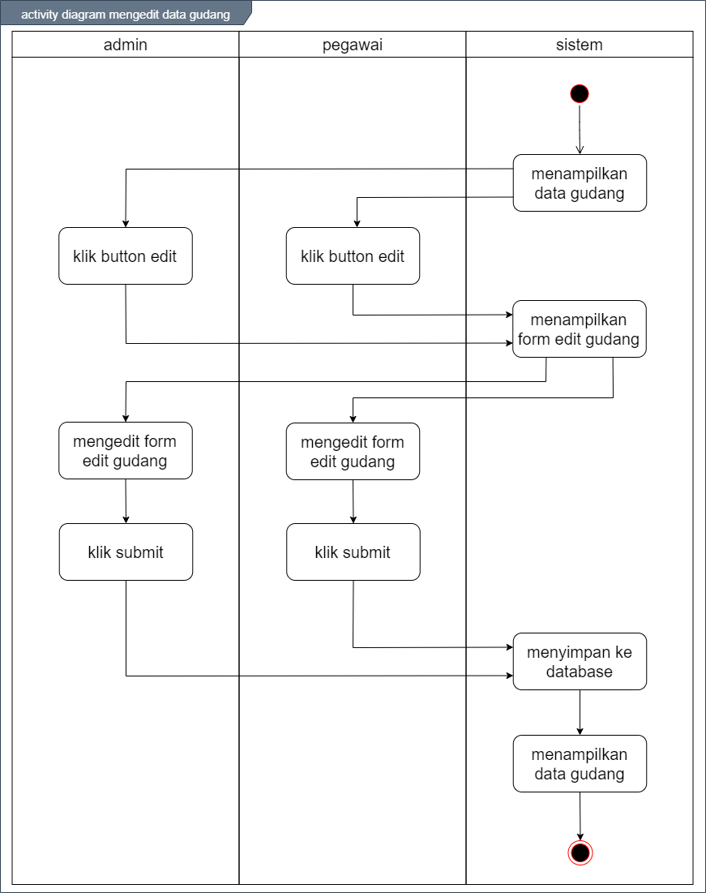

Gambar 3.30 Activity Diagram Mengedit Data Gudang

#### Activity Diagram Menghapus Data Gudang

Sistem menampilkan data gudang kemudian admin dan pegawai klik button hapus, maka sistem akan menampilkan konfirmasi hapus data gudang. Jika admin dan pegawai memilih “Batal” maka sistem akan menampilkan tabel data gudang, apabila admin dan pegawai memilih “Ok” maka sistem akan menghapus data gudang dari tabel gudang dan menampilkan tabel data gudang. Activity Diagram untuk menghapus data gudang seperti pada gambar 3.31. Activity Diagram Menghapus Data Gudang.

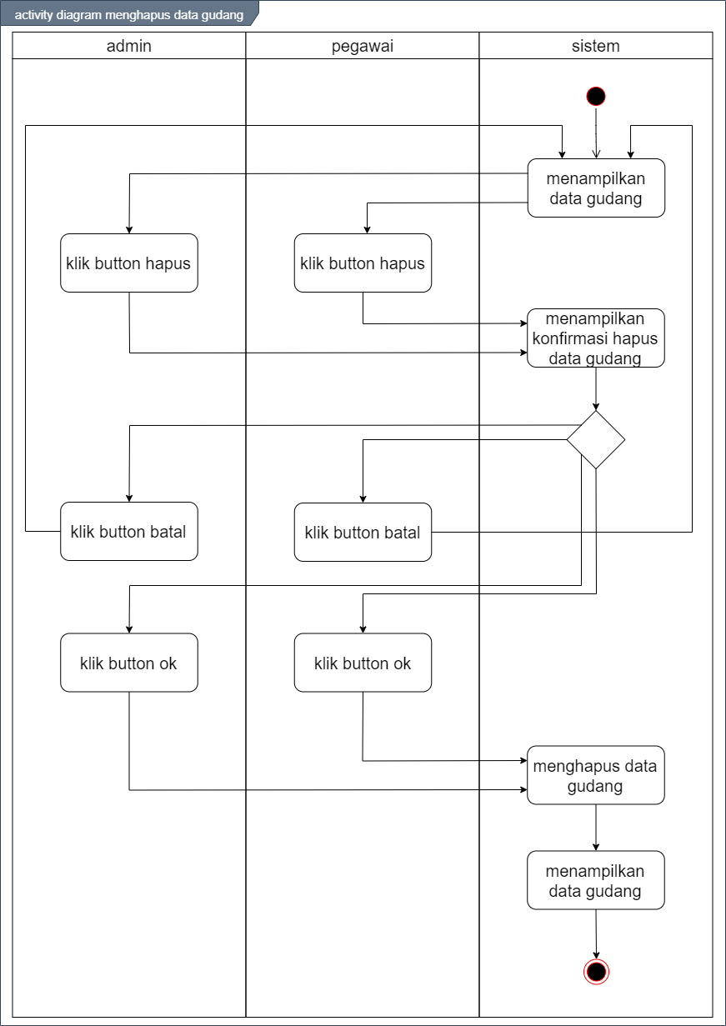

Gambar 3.31 Activity Diagram Menghapus Data Gudang

#### Activity Diagram Menampilkan Stok Barang

Sistem menampilkan halaman dashboard sesuai degan rolenya masing-masing, kemudian admin dan pegawai memilih menu stok barang. Setelah itu sistem akan menampilkan data stok barang. Activity Diagram untuk menampilkan data stok barang seperti pada gambar 3.32. Activity Diagram Menampilkan Stok Barang.

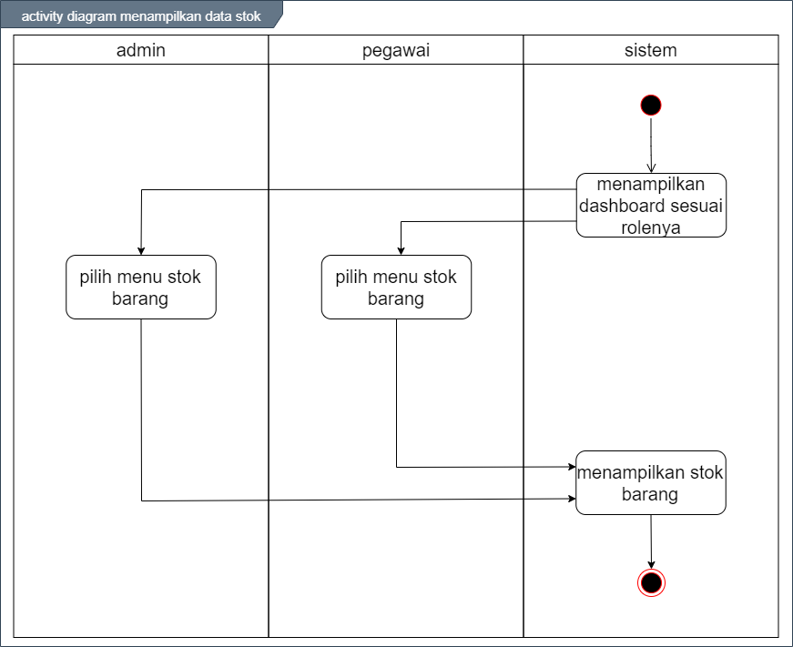

Gambar 3.32 Activity Diagram Menampilkan Stok Barang

#### Activity Diagram Menambahkan Stok Barang

Sistem menampilkan data stok barang, kemudian admin dan pegawai klik button tambah maka sistem akan menampilkan form tambah data stok barang. Setelah itu admin dan pegawai mengisi data stok barang dan klik submit. Data yang telah ditambahkan akan tersimpan di dalam database dan akan ditampilkan pada tabel data stok barang. Activity Diagram untuk menambahkan data stok barang seperti pada gambar 3.33. Activity Diagram Menambahkan Stok Barang.

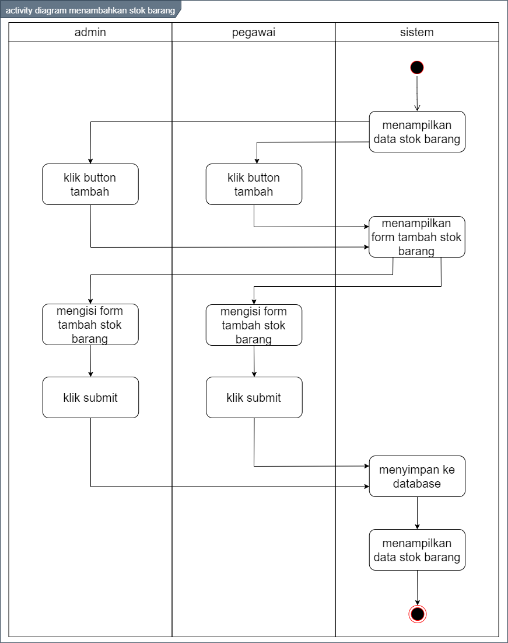

Gambar 3.33 Activity Diagram Menambahkan Stok Barang

#### Activity Diagram Mengedit Stok Barang

Sistem menampilkan data stok barang, kemudian admin dan pegawai klik button edit maka sistem akan menampilkan form edit data stok barang. Setelah itu admin dan pegawai mengedit data stok barang dan klik submit. Data yang telah diedit akan tersimpan di dalam database dan akan ditampilkan pada tabel data stok barang. Activity Diagram untuk mengedit data stok barang seperti pada gambar 3.34. Activity Diagram Mengedit Stok Barang.

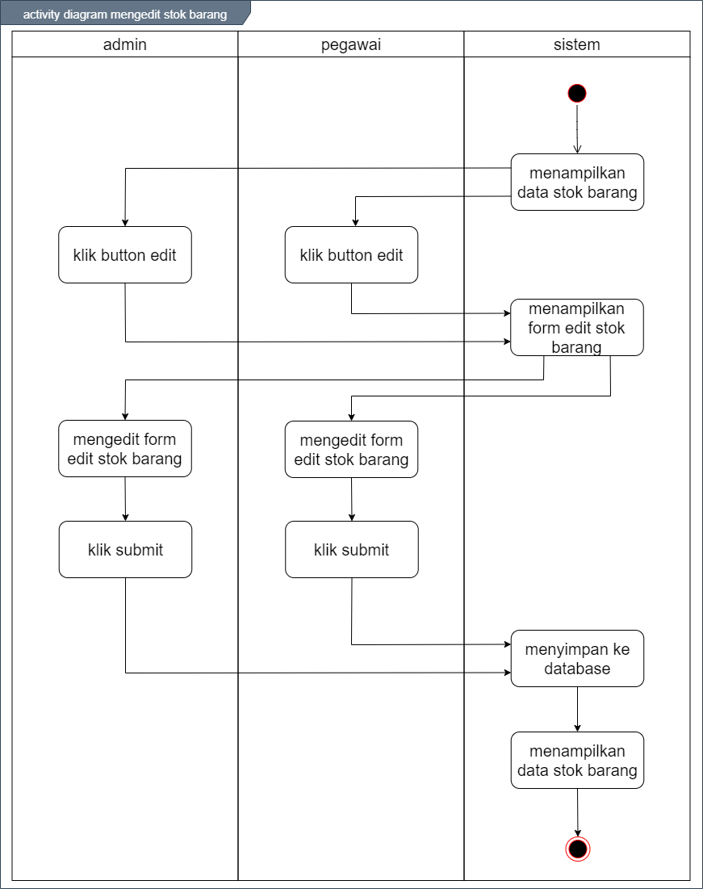

Gambar 3.34 Activity Diagram Mengedit Stok Barang

#### Activity Diagram Menghapus Stok Barang

Sistem menampilkan data stok barang kemudian admin dan pegawai klik button hapus, maka sistem akan menampilkan konfirmasi hapus data stok barang. Jika admin dan pegawai memilih “Batal” maka sistem akan menampilkan tabel data stok barang, apabila admin dan pegawai memilih “Ok” maka sistem akan menghapus data stok barang dari tabel stok barang dan menampilkan tabel data stok barang. Activity Diagram untuk menghapus data stok barang seperti pada gambar 3.35. Activity Diagram Menghapus Stok Barang.

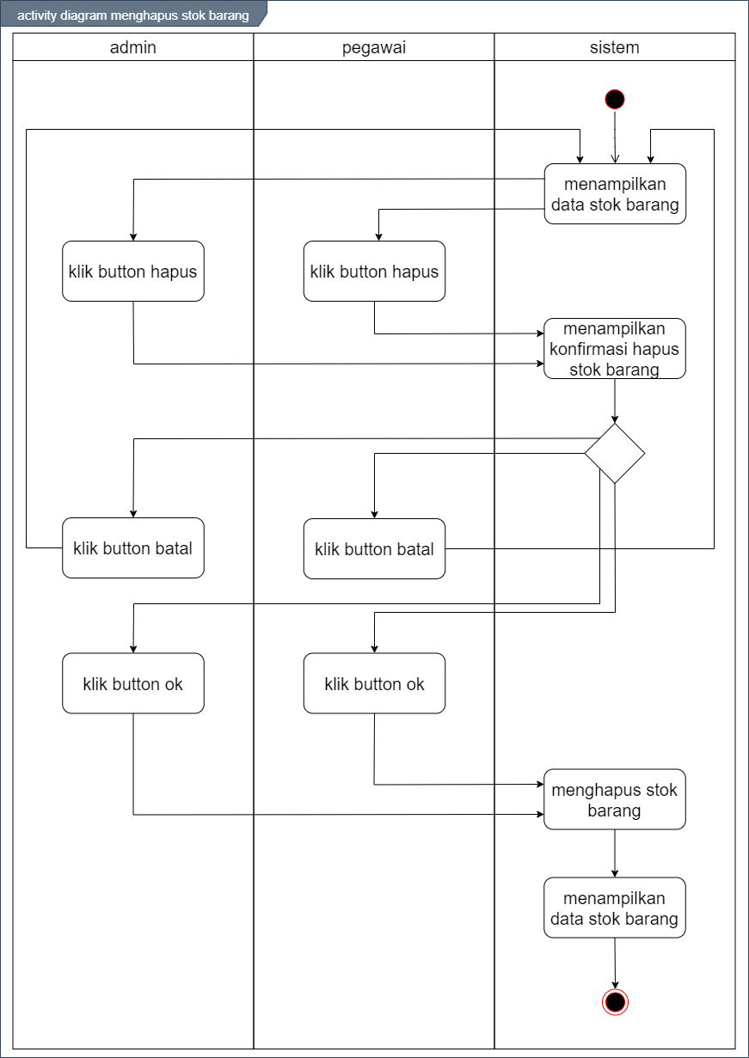

Gambar 3.35 Activity Diagram Menghapus Stok Barang

#### Activity Diagram Menampilkan Barang Masuk

Sistem menampilkan halaman dashboard sesuai degan rolenya masing-masing, kemudian admin dan pegawai memilih menu barang masuk. Setelah itu sistem akan menampilkan data barang masuk. Activity Diagram untuk menampilkan data barang masuk seperti pada gambar 3.36. Activity Diagram Menampilkan Barang Masuk.

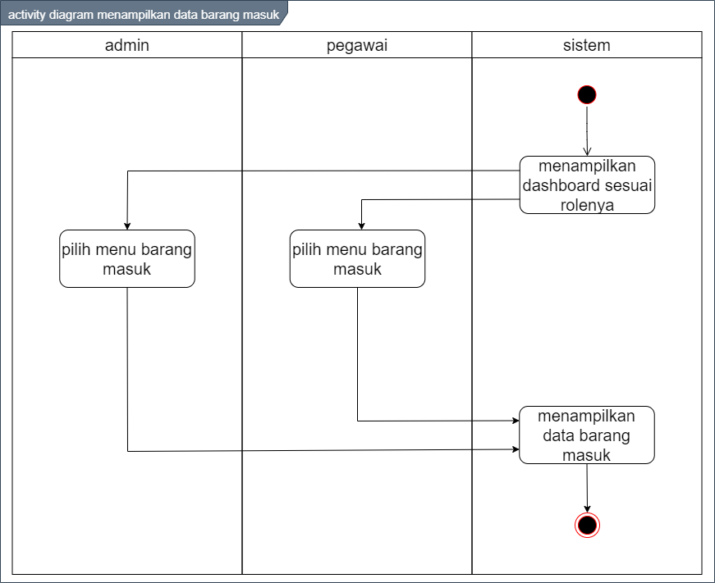

Gambar 3.36 Activity Diagram Menampilkan Barang Masuk

#### Activity Diagram Menambahkan Barang Masuk

Sistem menampilkan data barang masuk, kemudian admin dan pegawai klik button tambah maka sistem akan menampilkan form tambah data barang masuk. Setelah itu admin dan pegawai mengisi data barang masuk dan klik submit. Data yang telah ditambahkan akan tersimpan di dalam database dan akan ditampilkan pada tabel data barang masuk. Activity Diagram untuk menambahkan data barang masuk seperti pada gambar 3.37. Activity Diagram Menambahkan Barang Masuk.

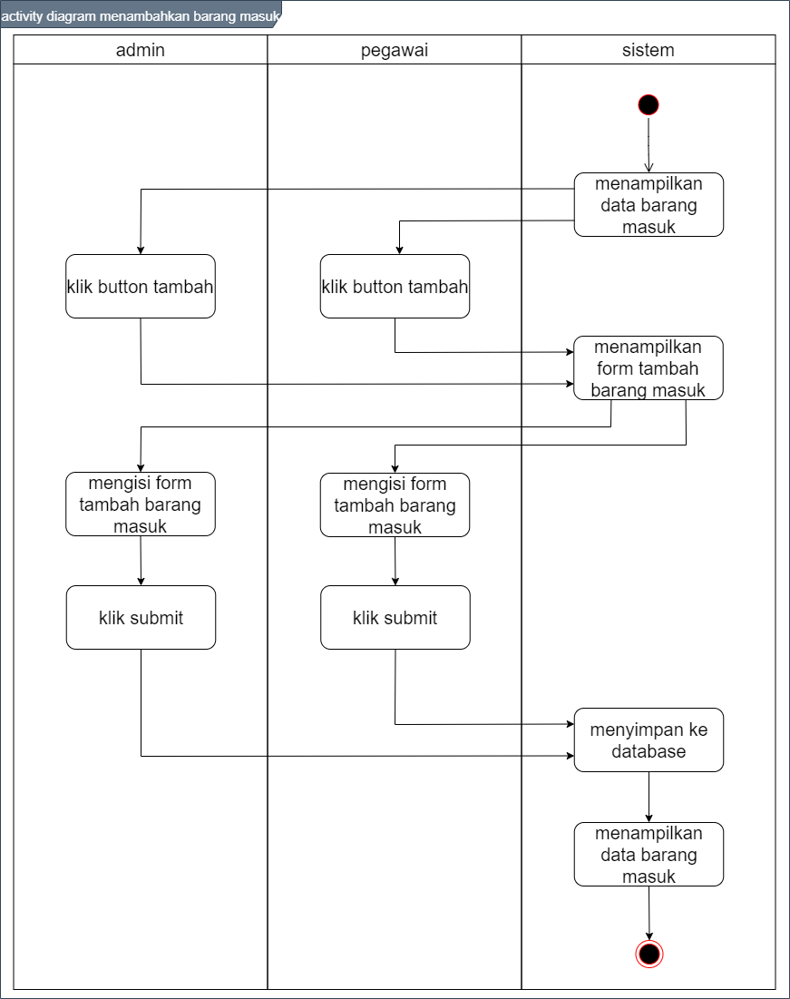

Gambar 3.37 Activity Diagram Menambahkan Barang Masuk

#### Activity Diagram Mengedit Barang Masuk

Sistem menampilkan data barang masuk, kemudian admin dan pegawai klik button edit maka sistem akan menampilkan form edit data barang masuk. Setelah itu admin dan pegawai mengedit data barang masuk dan klik submit. Data yang telah diedit akan tersimpan di dalam database dan akan ditampilkan pada tabel data barang masuk. Activity Diagram untuk mengedit data barang masuk seperti pada gambar 3.38. Activity Diagram Mengedit Barang Masuk.

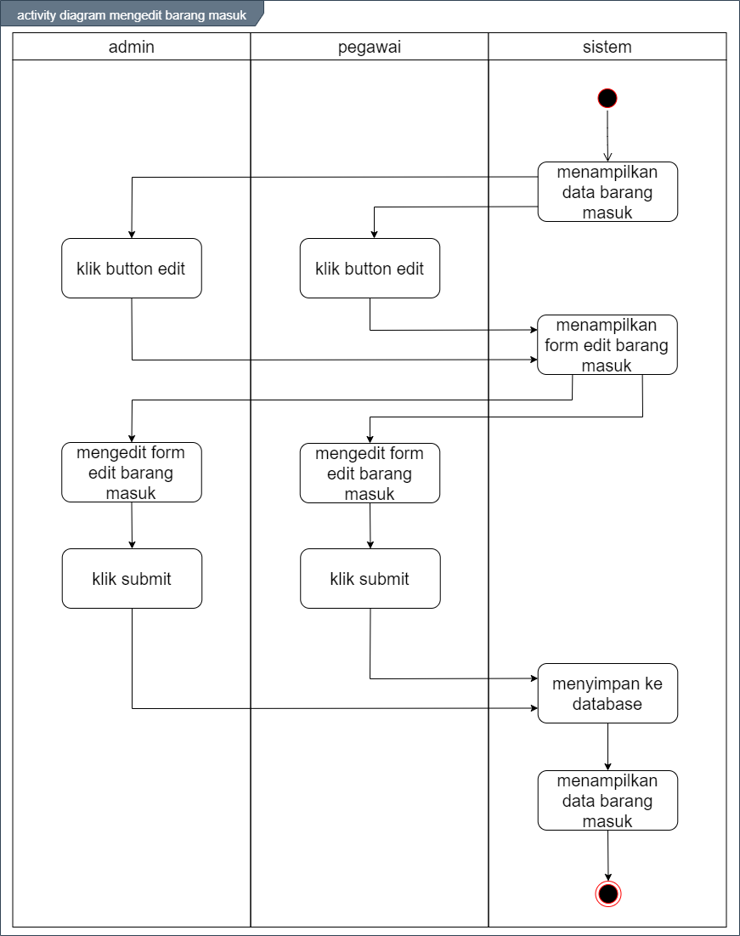

Gambar 3.38 Activity Diagram Mengedit Barang Masuk

#### Activity Diagram Menghapus Barang Masuk

Sistem menampilkan data barang masuk kemudian admin dan pegawai klik button hapus, maka sistem akan menampilkan konfirmasi hapus data barang masuk. Jika admin dan pegawai memilih “Batal” maka sistem akan menampilkan tabel data barang masuk, apabila admin dan pegawai memilih “Ok” maka sistem akan menghapus data barang masuk dari tabel barang masuk dan menampilkan tabel data barang masuk. Activity Diagram untuk menghapus data barang masuk seperti pada gambar 3.39. Activity Diagram Menghapus Barang Masuk.

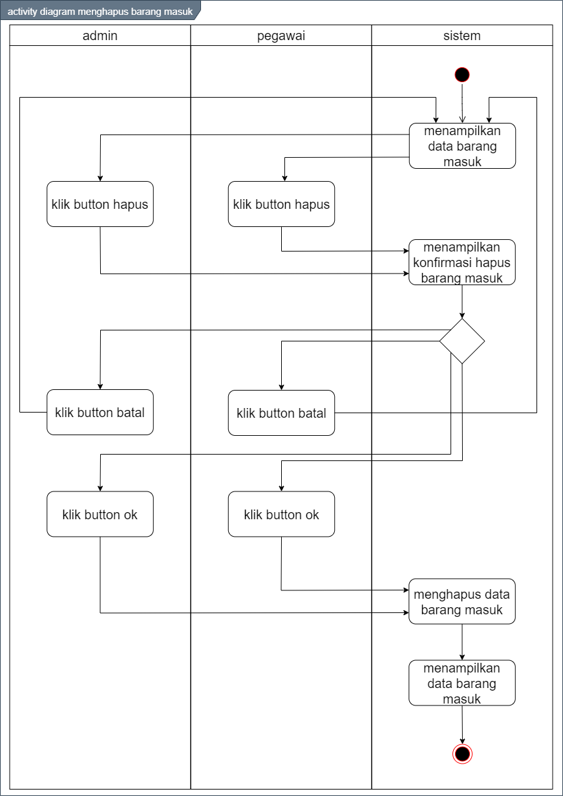

Gambar 3.39 Activity Diagram Menghapus Barang Masuk

#### Activity Diagram Menampilkan Barang Keluar

Sistem menampilkan halaman dashboard sesuai degan rolenya masing-masing, kemudian admin dan pegawai memilih menu barang keluar. Setelah itu sistem akan menampilkan data barang keluar. Activity Diagram untuk menampilkan data barang keluar seperti pada gambar 3.40. Activity Diagram Menampilkan Barang Keluar.

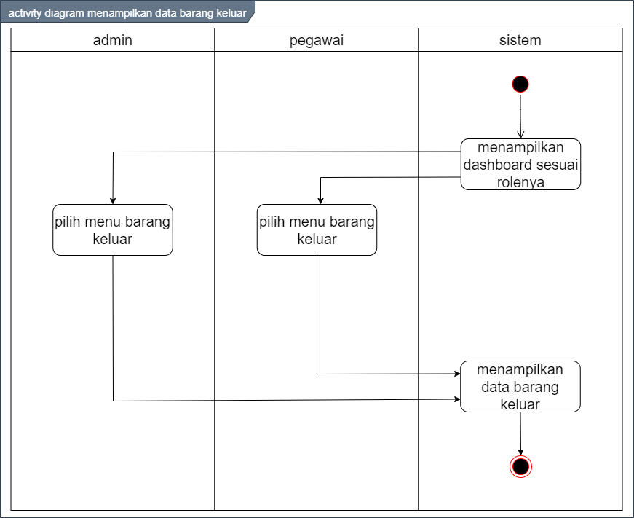

Gambar 3.40 Activity Diagram Menampilkan Barang Keluar

#### Activity Diagram Menambahkan Barang Keluar

Sistem menampilkan data barang keluar, kemudian admin dan pegawai klik button tambah maka sistem akan menampilkan form tambah data barang keluar. Setelah itu admin dan pegawai mengisi data barang keluar dan klik submit. Data yang telah ditambahkan akan tersimpan di dalam database dan akan ditampilkan pada tabel data barang keluar. Activity Diagram untuk menambahkan data barang keluar seperti pada gambar 3.41. Activity Diagram Menambahkan Barang Keluar.

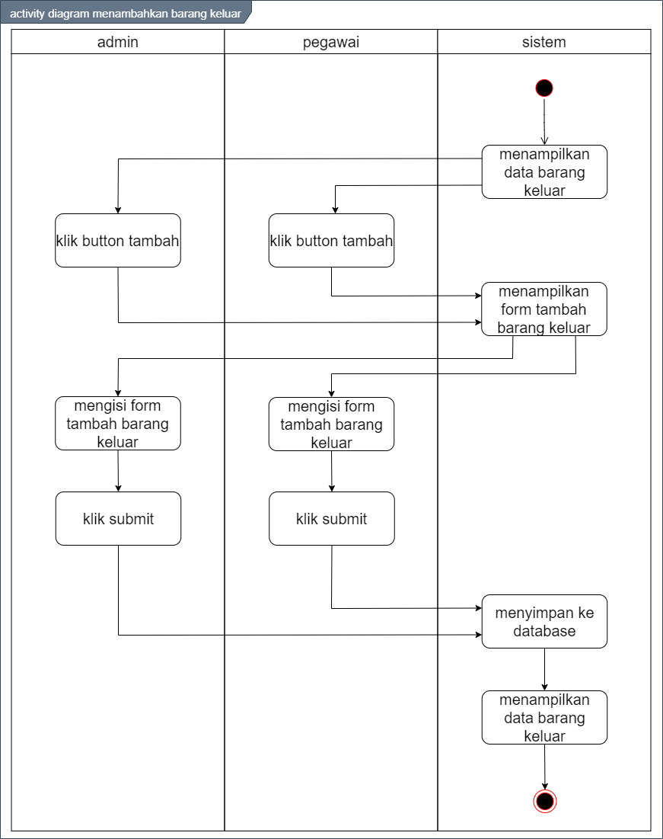

Gambar 3.41 Activity Diagram Menambahkan Barang Keluar

#### Activity Diagram Mengedit Barang Keluar

Sistem menampilkan data barang keluar, kemudian admin dan pegawai klik button edit maka sistem akan menampilkan form edit data barang keluar. Setelah itu admin dan pegawai mengedit data barang keluar dan klik submit. Data yang telah diedit akan tersimpan di dalam database dan akan ditampilkan pada tabel data barang keluar. Activity Diagram untuk mengedit data barang keluar seperti pada gambar 3.42. Activity Diagram Mengedit Barang Keluar.

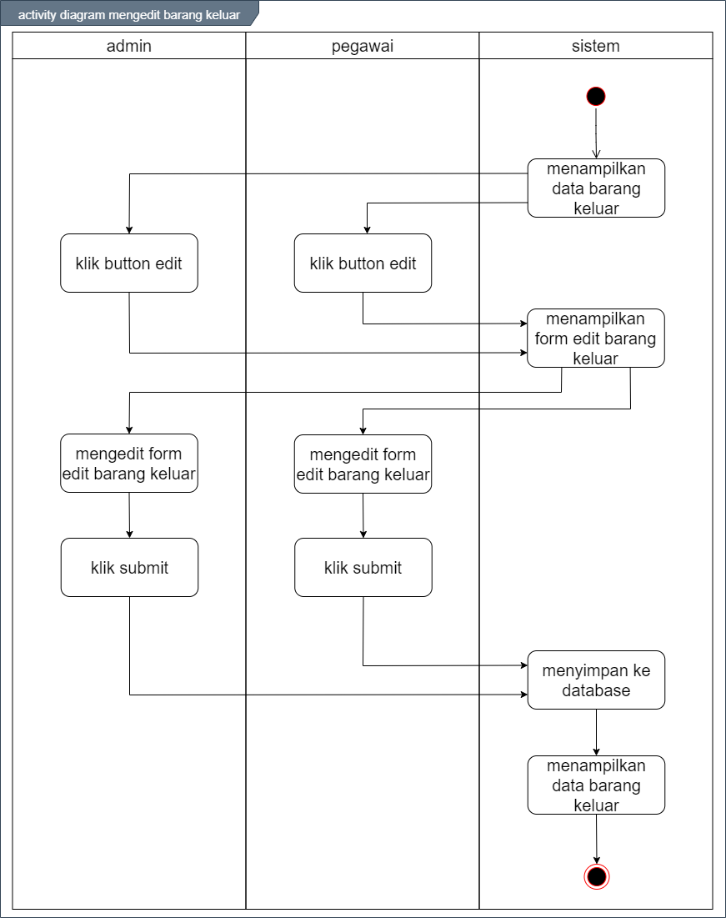

Gambar 3.42 Activity Diagram Mengedit Barang Keluar

#### Activity Diagram Menghapus Barang Keluar

Sistem menampilkan data barang keluar kemudian admin dan pegawai klik button hapus, maka sistem akan menampilkan konfirmasi hapus data barang keluar. Jika admin dan pegawai memilih “Batal” maka sistem akan menampilkan tabel data barang keluar, apabila admin dan pegawai memilih “Ok” maka sistem akan menghapus data barang keluar dari tabel barang keluar dan menampilkan tabel data barang keluar. Activity Diagram untuk menghapus data barang keluar seperti pada gambar 3.43. Activity Diagram Menghapus Barang Keluar.

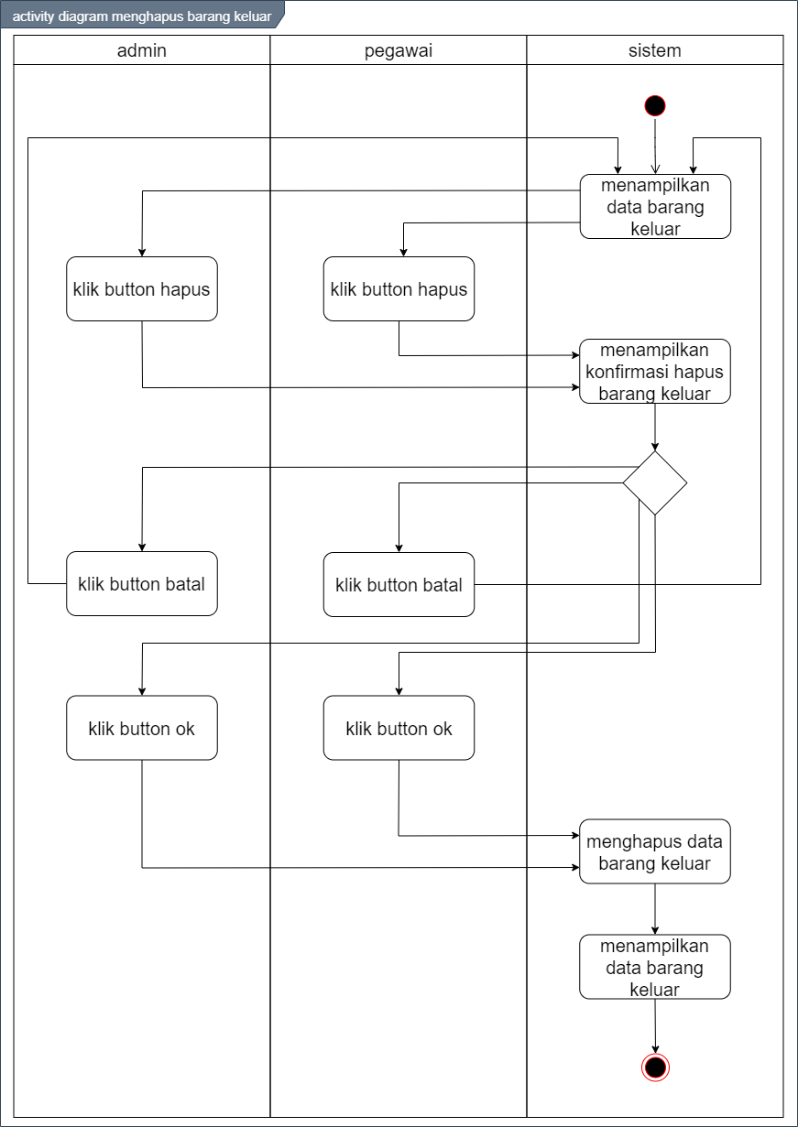

Gambar 3.43 Activity Diagram Menghapus Barang Keluar

#### Activity Diagram Ubah Profil

Sistem menampilkan dashboard sesuai dengan rolenya masing-masing, kemudian admin dan pegawai memilih menu akun maka sistem akan menampilkan form ubah profil. Lalu admin dan pegawai mengisi form ubah profil dan klik button submit maka data yang telah diubah akan tersimpan dalam database. Activity Diagram untuk ubah profil seperti pada gambar 3.44. Activity Diagram Ubah Profil.

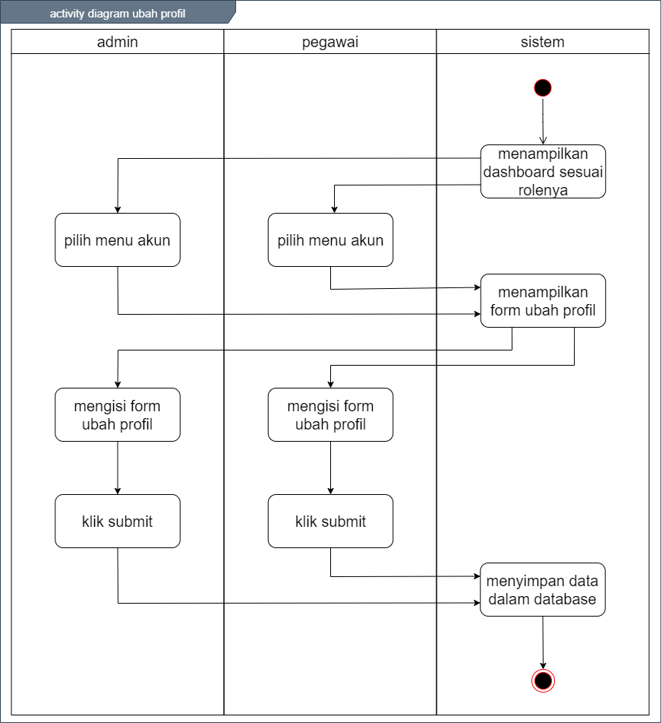

Gambar 3.44 Activity Diagram Ubah Profil

#### Activity Diagram Ubah Password

Sistem menampilkan dashboard sesuai dengan rolenya masing-masing, kemudian admin dan pegawai memilih menu akun maka sistem akan menampilkan form ubah password. Lalu admin dan pegawai mengisi form ubah password dan klik button submit maka password yang telah diubah akan tersimpan dalam database. Activity Diagram untuk ubah profil seperti pada gambar 3.45. Activity Diagram Ubah Password.

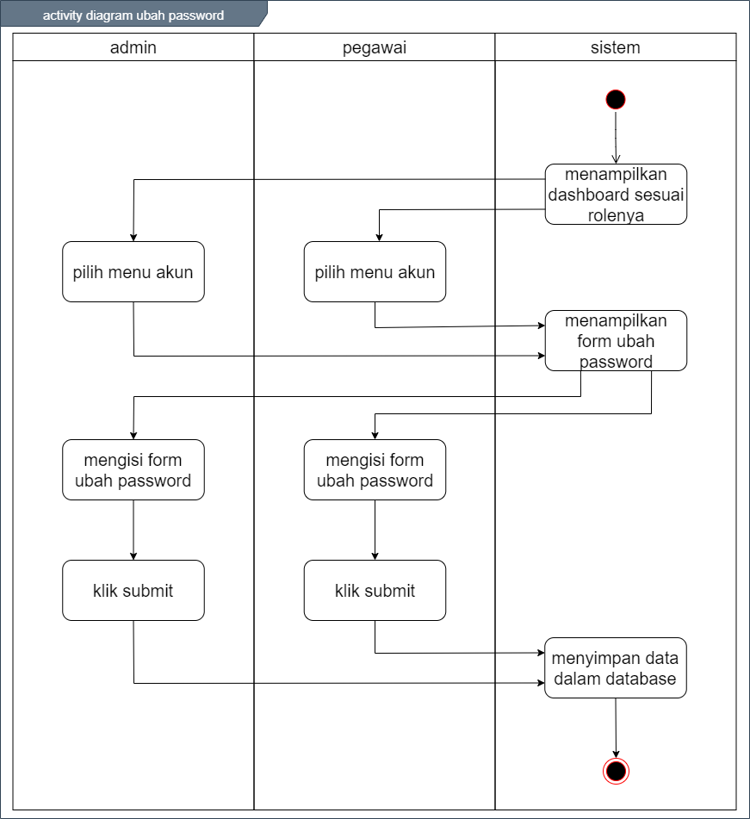

Gambar 3.45 Activity Diagram Ubah Password

#### Activity Diagram Mencetak Laporan Stok Barang

Sistem akan menampilkan data stok barang, kemudian admin dapat memilih button cetak all atau button cetak pertanggal. Apabila admin memilih button cetak all maka sistem akan menampilkan data stok barang keseluruhan kemudian admin menekan save dan data tersebut akan terdownload lalu tersimpan di dalam device. Jika admin memilih cetak pertanggal maka sistem akan menampilkan form untuk mengisikan tanggal awal dan tanggal akhir, kemudian admin menekan submit maka sistem akan menampilkan data stok barang berdasarkan range tanggal yang diinginkan dan data tersebut akan terdownload lalu tersimpan di dalam device. Activity Diagram untuk laporan stok barang seperti pada gambar 3.46. Activity Diagram Laporan Stok Barang.

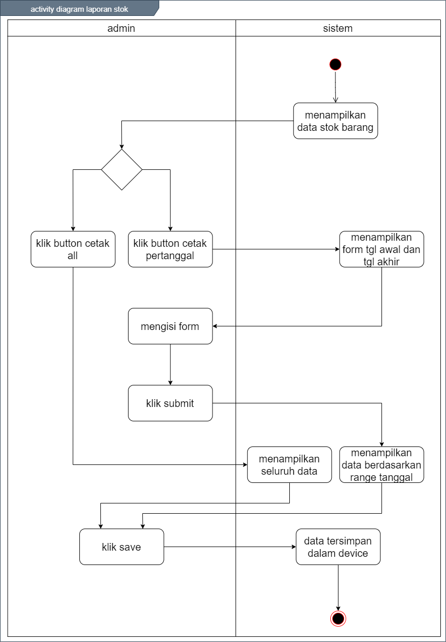

Gambar 3.46 Activity Diagram Laporan Stok Barang

#### Activity Diagram Mencetak Laporan Barang Masuk

Sistem akan menampilkan data barang masuk, kemudian admin dapat memilih button cetak all atau button cetak pertanggal. Apabila admin memilih button cetak all maka sistem akan menampilkan data barang masuk keseluruhan kemudian admin menekan save dan data tersebut akan terdownload lalu tersimpan di dalam device. Jika admin memilih cetak pertanggal maka sistem akan menampilkan form untuk mengisikan tanggal awal dan tanggal akhir, kemudian admin menekan submit maka sistem akan menampilkan data barang masuk berdasarkan range tanggal yang diinginkan dan data tersebut akan terdownload lalu tersimpan di dalam device. Activity Diagram untuk laporan barang masuk seperti pada gambar 3.47. Activity Diagram Laporan Barang Masuk.

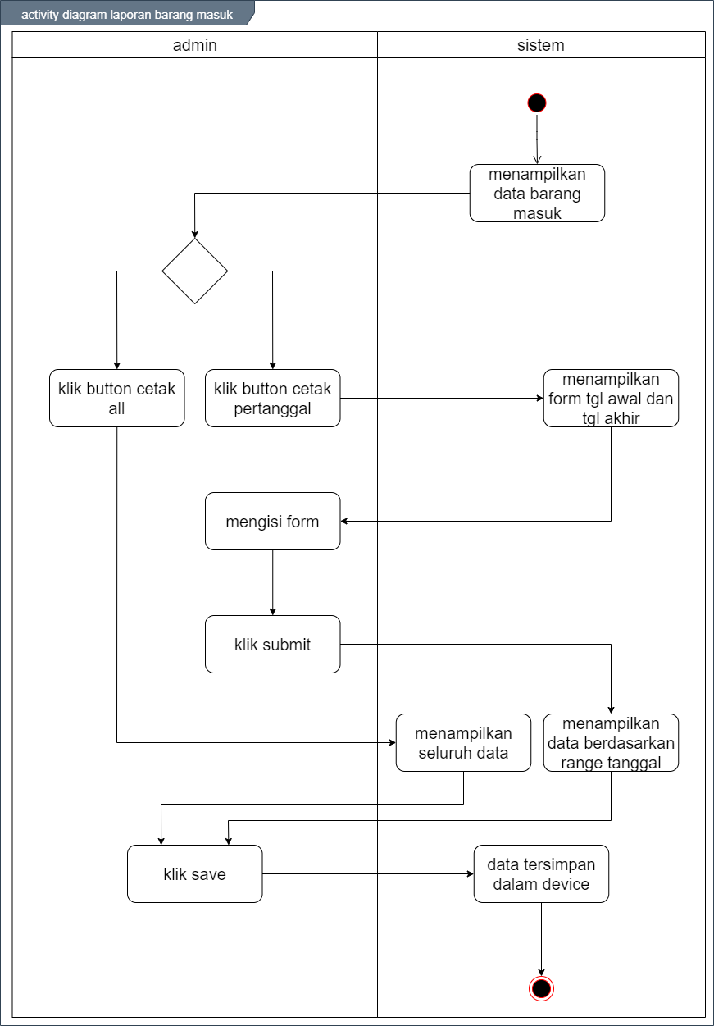

Gambar 3.47 Activity Diagram Laporan Barang Masuk

#### Activity Diagram Mencetak Laporan Barang Keluar

Sistem akan menampilkan data barang keluar, kemudian admin dapat memilih button cetak all atau button cetak pertanggal. Apabila admin memilih button cetak all maka sistem akan menampilkan data barang keluar keseluruhan kemudian admin menekan save dan data tersebut akan terdownload lalu tersimpan di dalam device. Jika admin memilih cetak pertanggal maka sistem akan menampilkan form untuk mengisikan tanggal awal dan tanggal akhir, kemudian admin menekan submit maka sistem akan menampilkan data barang keluar berdasarkan range tanggal yang diinginkan dan data tersebut akan terdownload lalu tersimpan di dalam device. Activity Diagram untuk laporan barang keluar seperti pada gambar 3.48. Activity Diagram Laporan Barang Keluar.

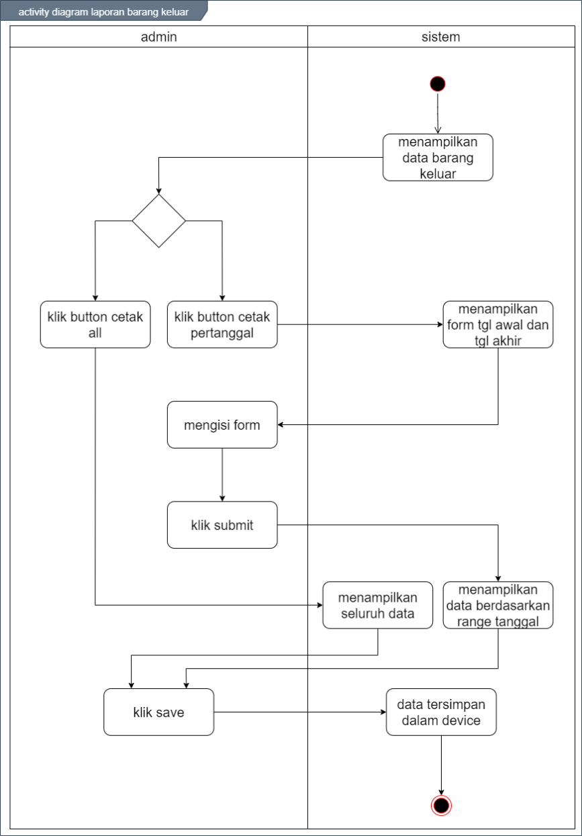

Gambar 3.48 Activity Diagram Laporan Barang Keluar

## Perancangan Database

### Entity Diagram Relationship

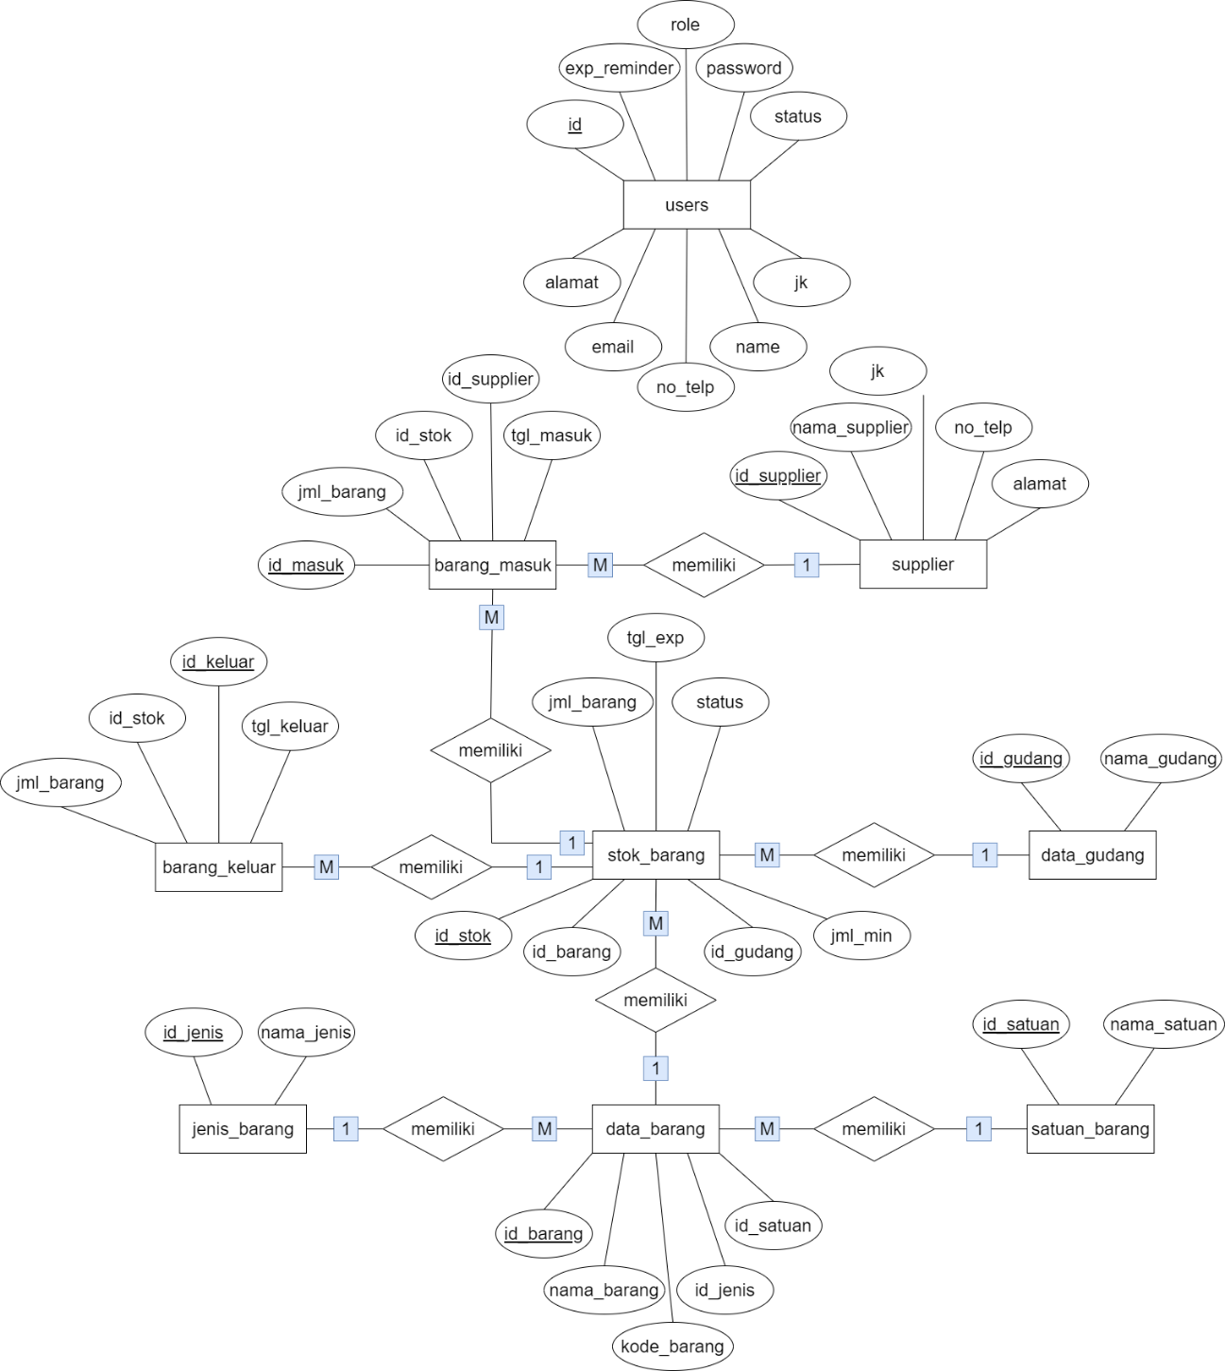

Gambar 3.49 Entity Diagram Relationship

Dari perancangan ERD di atas terdapat 9 entitas yaitu users, jenis_barang, satuan_barang, data_barang, data_gudang, stok_barang, barang_masuk, barang_keluar dan supplier. Dimana entitas-entitas tersebut saling berelasi. Entitas data_barang berelasi dengan jenis_barang dan satuan_barang ditunjukkan dengan kardinalitas one to many. Entitas stok_barang berelasi dengan data_gudang, barang_masuk dan barang_keluar ditunjukkan dengan kardinalitas one to many. Entitas barang_masuk berelasi dengan entitas supplier ditunjukkan dengan kardinalitas one to many. Gambar ERD ditunjukkan pada gambar 3.49. Entity Diagram Relationship.

### Relasi Antar Tabel

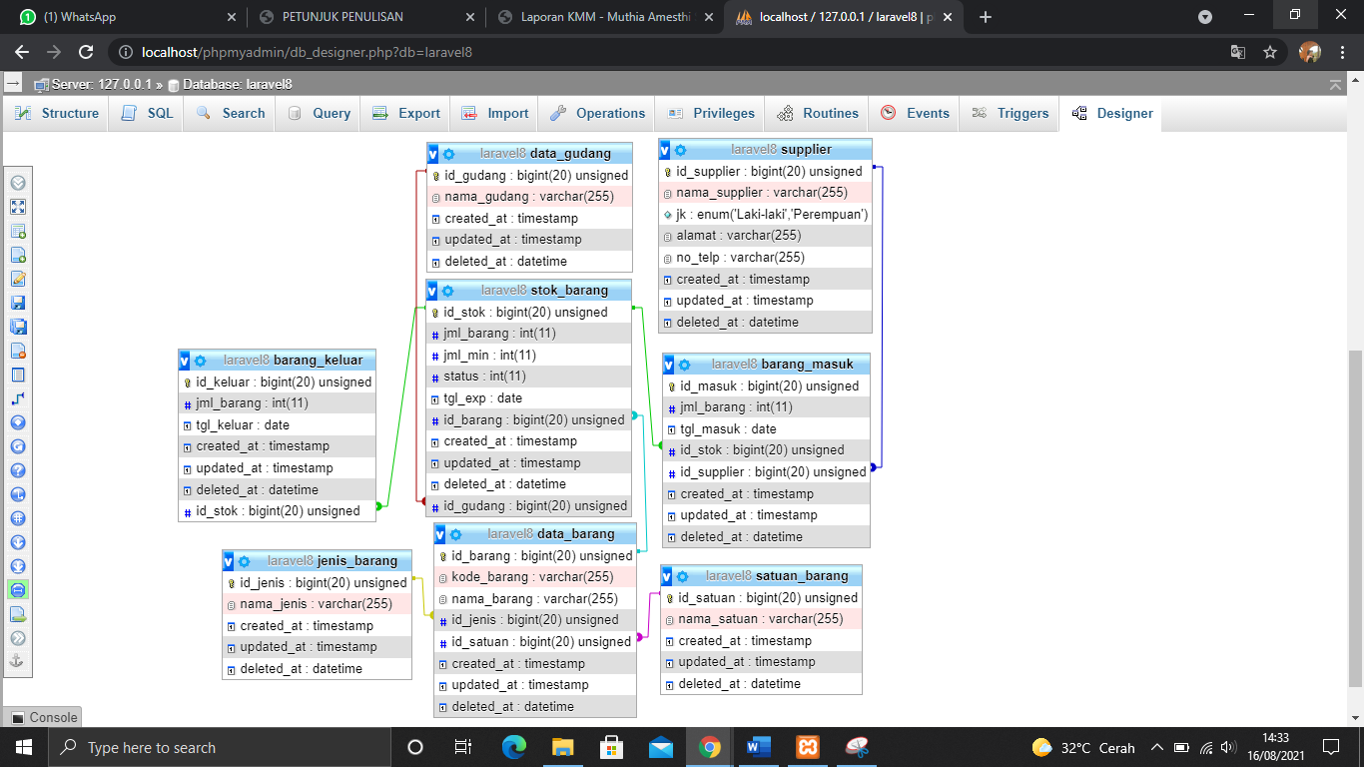

Gambar 3.50 Relasi Antar Tabel

Gambar 3.50 Relasi Antar Tabel merupakan gambar penjelas dari relasi yang terbentuk. Dimana tabel data barang terhubung dengan tabel jenis barang dan tabel satuan barang, tabel stok barang terhubung dengan tabel data barang, tabel data gudang, tabel barang keluar dan barang masuk, tabel barang masuk terhubung dengan tabel supplier.

### Perancangan Tabel

#### Tabel users

|  |  |
| --- | --- |
| Nama Tabel | : users |
| Deskripsi | : Tabel users adalah tabel yang berfungsi untuk menyimpan data users. Adapun tabel fisik dari tabel users adalah sebagai berikut. |
| Primary key | : id |
| Foregn key | : - |

Table 3.2 Tabel users

|  |  |  |  |  |
| --- | --- | --- | --- | --- |
| Field | Type | Length | Key | Keterangan |
| id | bigint | 20 | Primary Key | Auto Increment |
| name | varchar | 225 |  |  |
| jk | enum(‘Laki-laki’,’Perempuan’) |  |  |  |
| alamat | varchar | 225 |  |  |
| no_telp | varchar | 225 |  |  |
| email | varchar | 225 | unique |  |
| password | varchar | 225 |  |  |
| role | varchar | 225 |  |  |
| status | integer | 11 |  |  |
| created_at | timestamp |  |  |  |
| update_at | timestamp |  |  |  |
| deleted_at | datetime |  |  |  |

#### Tabel jenis_barang

|  |  |
| --- | --- |
| Nama Tabel | : jenis_barang |
| Deskripsi | : Tabel jenis_barang adalah tabel yang berfungsi untuk menyimpan data jenis barang. Adapun tabel fisik dari tabel jenis_barang adalah sebagai berikut. |
| Primary key | : id_jenis |
| Foregn key | : - |

Table 3.3 Tabel jenis_barang

|  |  |  |  |  |
| --- | --- | --- | --- | --- |
| Field | Type | Length | Key | Keterangan |
| id_jenis | bigint | 20 | Primary Key | Auto Increment |
| nama_jenis | varchar | 225 |  |  |
| created_at | timestamp |  |  |  |
| update_at | timestamp |  |  |  |
| deleted_at | datetime |  |  |  |

#### Tabel satuan_barang

|  |  |
| --- | --- |
| Nama Tabel | : satuan_barang |
| Deskripsi | : Tabel satuan_barang adalah tabel yang berfungsi untuk menyimpan data satuan barang. Adapun tabel fisik dari tabel satuan_barang adalah sebagai berikut. |
| Primary key | : id_satuan |
| Foregn key | : - |

Table 3.4 Tabel satuan_barang

|  |  |  |  |  |
| --- | --- | --- | --- | --- |
| Field | Type | Length | Key | Keterangan |
| id_satuan | bigint | 20 | Primary Key | Auto Increment |
| nama_satuan | varchar | 225 |  |  |
| created_at | timestamp |  |  |  |
| update_at | timestamp |  |  |  |
| deleted_at | datetime |  |  |  |

#### Tabel data_barang

|  |  |
| --- | --- |
| Nama Tabel | : data_barang |
| Deskripsi | : Tabel data_barang adalah tabel yang berfungsi untuk menyimpan data barang. Adapun tabel fisik dari tabel data_barang adalah sebagai berikut. |
| Primary key | : id_barang |
| Foregn key | : id_jenis, id_satuan |

Table 3.5 Tabel data_barang

|  |  |  |  |  |
| --- | --- | --- | --- | --- |
| Field | Type | Length | Key | Keterangan |
| id_barang | bigint | 20 | Primary Key | Auto Increment |
| kode_barang | varchar | 225 |  |  |
| nama_barang | varchar | 225 |  |  |
| id_jenis | bigint | 20 | Foreign Key |  |
| id_satuan | bigint | 20 | Foreign Key |  |
| created_at | timestamp |  |  |  |
| update_at | timestamp |  |  |  |
| deleted_at | datetime |  |  |  |

#### Tabel supplier

|  |  |
| --- | --- |
| Nama Tabel | : supplier |
| Deskripsi | : Tabel supplier adalah tabel yang berfungsi untuk menyimpan data supplier. Adapun table fisik dari table supplier adalah sebagai berikut. |
| Primary key | : id_supplier |
| Foregn key | : - |

Table 3.6 Tabel supplier

|  |  |  |  |  |
| --- | --- | --- | --- | --- |
| Field | Type | Length | Key | Keterangan |
| id_supplier | bigint | 20 | Primary Key | Auto Increment |
| nama_supplier | varchar | 225 |  |  |
| jk | enum(‘Laki-laki’,’Perempuan’) |  |  |  |
| alamat | varchar | 225 |  |  |
| no_telp | varchar | 225 |  |  |
| created_at | timestamp |  |  |  |
| update_at | timestamp |  |  |  |
| deleted_at | datetime |  |  |  |

#### Tabel data_gudang

|  |  |
| --- | --- |
| Nama Tabel | : data_gudang |
| Deskripsi | : Tabel data_gudang adalah tabel yang berfungsi untuk menyimpan data gudang. Adapun tabel fisik dari tabel data_gudang adalah sebagai berikut. |
| Primary key | : id_gudang |
| Foregn key | : - |

Table 3.7 Tabel data_gudang

|  |  |  |  |  |
| --- | --- | --- | --- | --- |
| Field | Type | Length | Key | Keterangan |
| id_gudang | bigint | 20 | Primary Key | Auto Increment |
| nama_gudang | varchar | 225 |  |  |
| created_at | timestamp |  |  |  |
| update_at | timestamp |  |  |  |
| deleted_at | datetime |  |  |  |

#### Tabel stok_barang

|  |  |
| --- | --- |
| Nama Tabel | : stok_barang |
| Deskripsi | : Tabel stok_barang adalah tabel yang berfungsi untuk menyimpan data stok barang. Adapun tabel fisik dari tabel stok_barang adalah sebagai berikut. |
| Primary key | : id_stok |
| Foregn key | : id_barang, id_gudang |

Table 3.8 Tabel stok_barang

|  |  |  |  |  |
| --- | --- | --- | --- | --- |
| Field | Type | Length | Key | Keterangan |
| id_stok | bigint | 20 | Primary Key | Auto Increment |
| jml_barang | integer | 11 |  |  |
| jml_min | integer | 11 |  |  |
| tgl_exp | date |  |  |  |
| status | integer | 11 |  |  |
| id_barang | bigint | 20 | Foreign Key |  |
| id_gudang | bigint | 20 | Foreign Key |  |
| created_at | timestamp |  |  |  |
| update_at | timestamp |  |  |  |
| deleted_at | datetime |  |  |  |

#### Tabel barang_masuk

|  |  |
| --- | --- |
| Nama Tabel | : barang_masuk |
| Deskripsi | : Tabel barang_masuk adalah tabel yang berfungsi untuk menyimpan data barang masuk. Adapun tabel fisik dari tabel barang_masuk adalah sebagai berikut. |
| Primary key | : id_masuk |
| Foregn key | : id_stok, id_supplier |

Table 3.9 Tabel barang_masuk

|  |  |  |  |  |
| --- | --- | --- | --- | --- |
| Field | Type | Length | Key | Keterangan |
| id_masuk | bigint | 20 | Primary Key | Auto Increment |
| jml_barang | integer | 11 |  |  |
| tgl_masuk | date |  |  |  |
| id_stok | varchar | 20 | Foreign Key |  |
| id_supplier | bigint | 20 | Foreign Key |  |
| created_at | timestamp |  |  |  |
| update_at | timestamp |  |  |  |
| deleted_at | datetime |  |  |  |

#### Tabel barang_keluar

|  |  |
| --- | --- |
| Nama Tabel | : barang_keluar |
| Deskripsi | : Tabel barang_keluar adalah tabel yang berfungsi untuk menyimpan data barang keluar. Adapun tabel fisik dari tabel barang_keluar adalah sebagai berikut. |
| Primary key | : id_keluar |
| Foregn key | : id_stok |

Table 3.10 Tabel barang_keluar

|  |  |  |  |  |
| --- | --- | --- | --- | --- |
| Field | Type | Length | Key | Keterangan |
| id_keluar | bigint | 20 | Primary Key | Auto Increment |
| jml_barang | integer | 11 |  |  |
| tgl_keluar | date |  |  |  |
| id_stok | varchar | 20 | Foreign Key |  |
| created_at | timestamp |  |  |  |
| update_at | timestamp |  |  |  |
| deleted_at | datetime |  |  |  |

## Perancangan Interface

### Halaman Login

Halaman login merupakan halaman yang digunakan untuk akses masuk ke sistem pergudangan bahan makanan kering. Perancangan halaman login dapat dilihat pada gambar 3.51 Halaman Login.

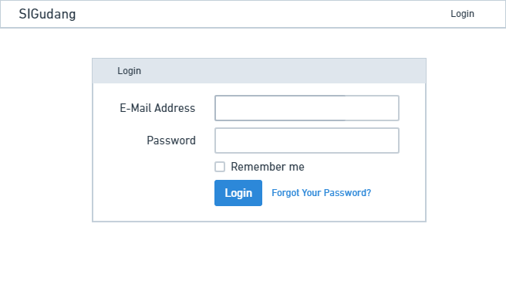

Gambar 3.51 Halaman Login

### Halaman Dashboard

Halaman dashboard merupakan halaman yang ditampilkan saat users berhasil melakukan login. Perancangan halaman dashboard dapat dilihat pada gambar 3.52 Halaman Dashboard.

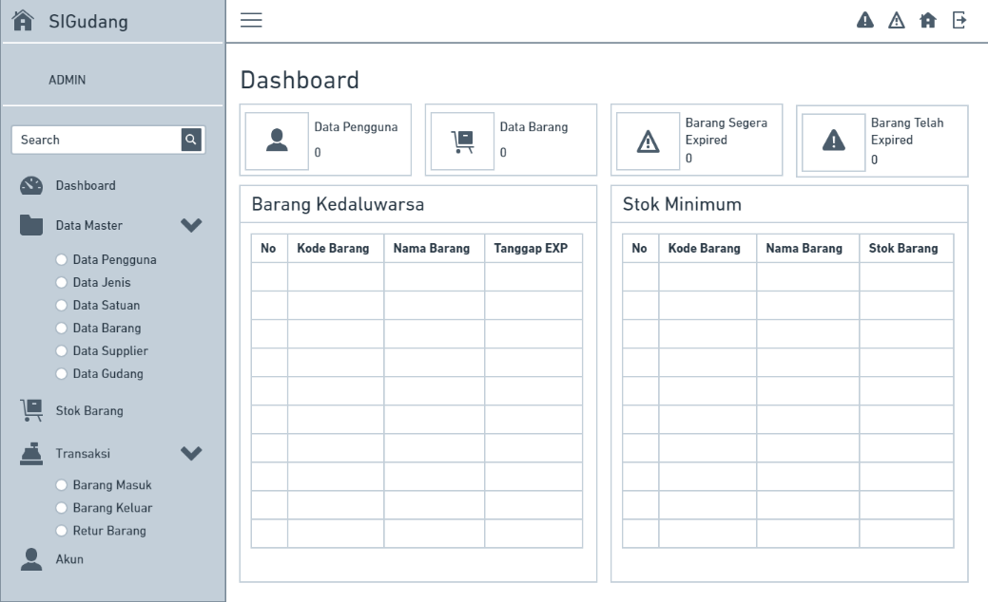

Gambar 3.52 Halaman Dashboard

### Halaman Tampil Data

Halaman tampil data merupakan halaman yang digunakan untuk menampilkan data. Pada halaman tampil data jenis barang dan satuan barang terdapat button detail untuk menampilkan data barang yang berkaitan dengan jenis barang yang diinginkan. Pada halaman tampil data stok barang, barang masuk dan barang keluar terdapat button untuk mencetak laporan keseluruhan dan laporan berdasarkan range tanggal yang diinginkan. Untuk button mencetak laporan ini hanya tersedia apabila users memiliki hak akses sebagai admin. Perancangan halaman tampil data dapat dilihat pada gambar 3.53 Halaman Tampil Data.

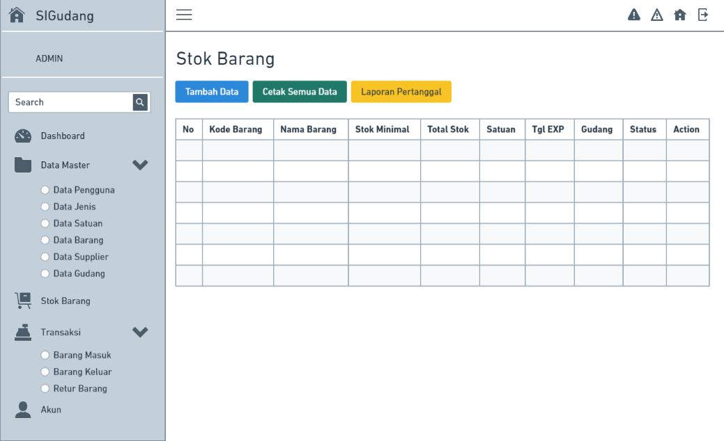

Gambar 3.53 Halaman Tampil Data

### Halaman Tambah Data

Halaman tambah data merupakan halaman yang digunakan untuk menampilkan form input data guna untuk menambahkan data. Perancangan halaman tambah data dapat dilihat pada gambar 3.54 Halaman Tambah Data.

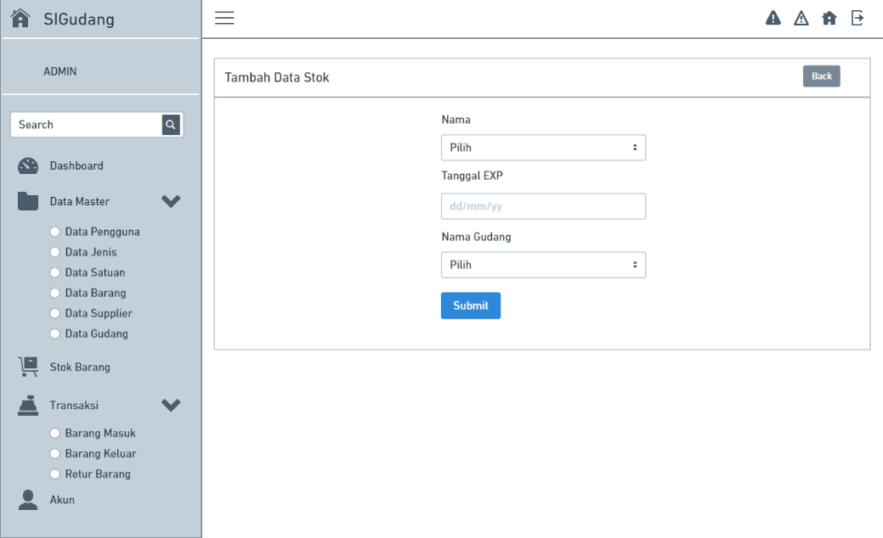

Gambar 3.54 Halaman Tambah Data

### Halaman Edit Data

Halaman edit data merupakan halaman yang digunakan untuk menampilkan form edit data guna untuk mengedit data. Perancangan halaman edit data dapat dilihat pada gambar 3.55 Halaman Edit Data.

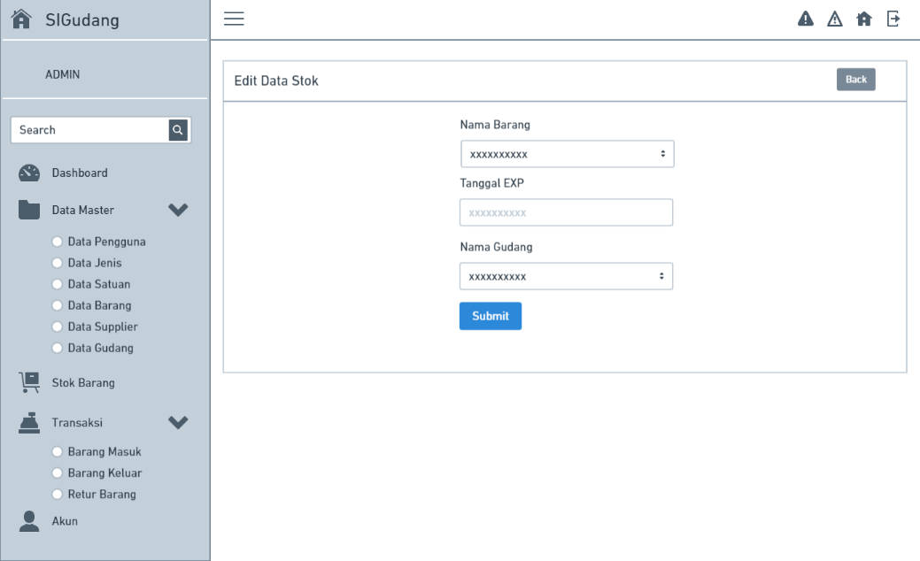

Gambar 3.55 Halaman Edit Data

### Halaman Hapus Data

Halaman hapus data merupakan halaman yang digunakan untuk menghapus data. Perancangan halaman hapus data dapat dilihat pada gambar 3.56 Halaman Hapus Data.

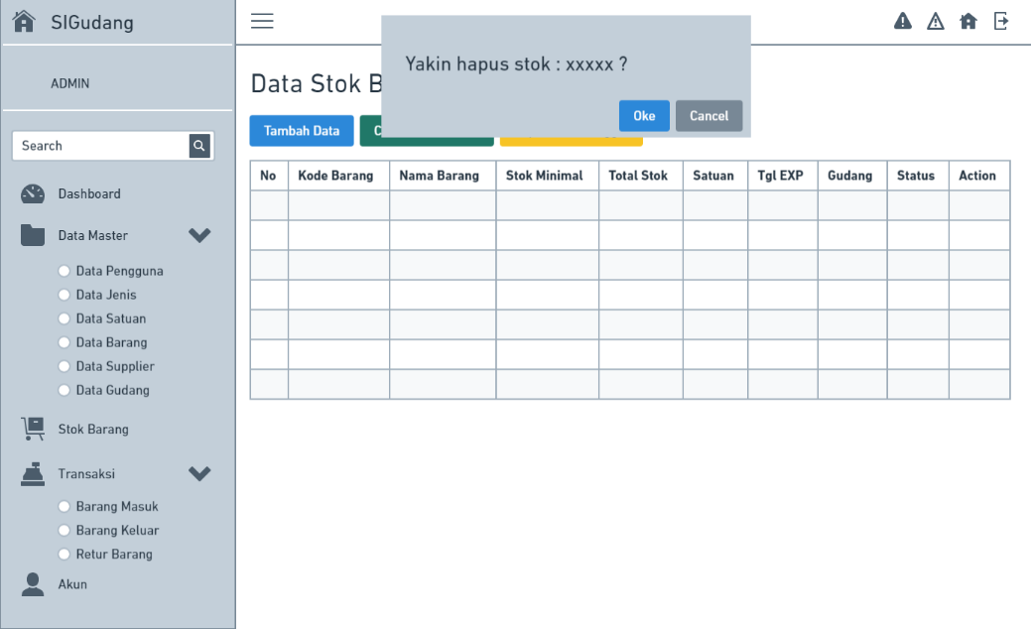

Gambar 3.56 Halaman Hapus Data

### Halaman Detail Data

Halaman detail data merupakan halaman yang digunakan untuk menampilkan data barang yang berkaitan dengan jenis barang yang dipilih. Button detail ini hanya terdapat pada halaman tampil data jenis barang dan halaman tampil data satuan barang. Perancangan halaman detail data dapat dilihat pada gambar 3.57 Halaman Detail Data.

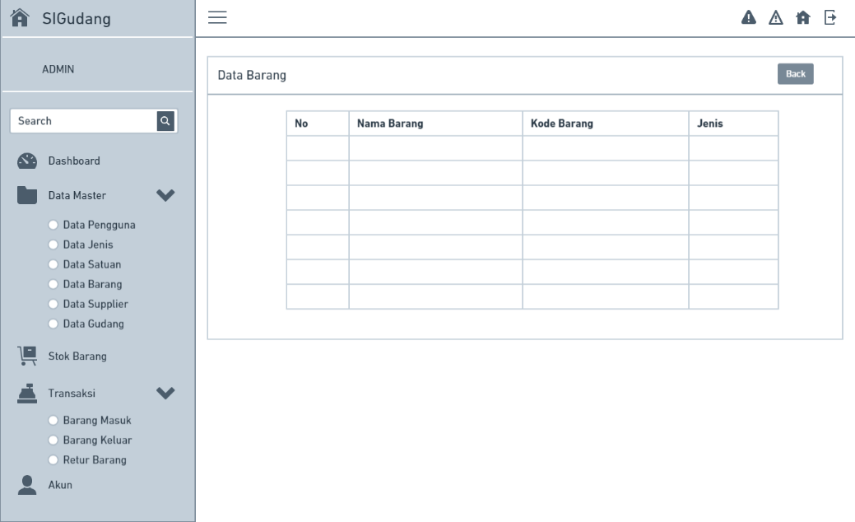

Gambar 3.57 Halaman Detail Data

### Halaman Akun

Halaman akun merupakan halaman yang digunakan untuk menampilkan form untuk mengubah profil dan mengubah password. Perancangan halaman akun dapat dilihat pada gambar 3.58 Halaman Akun.

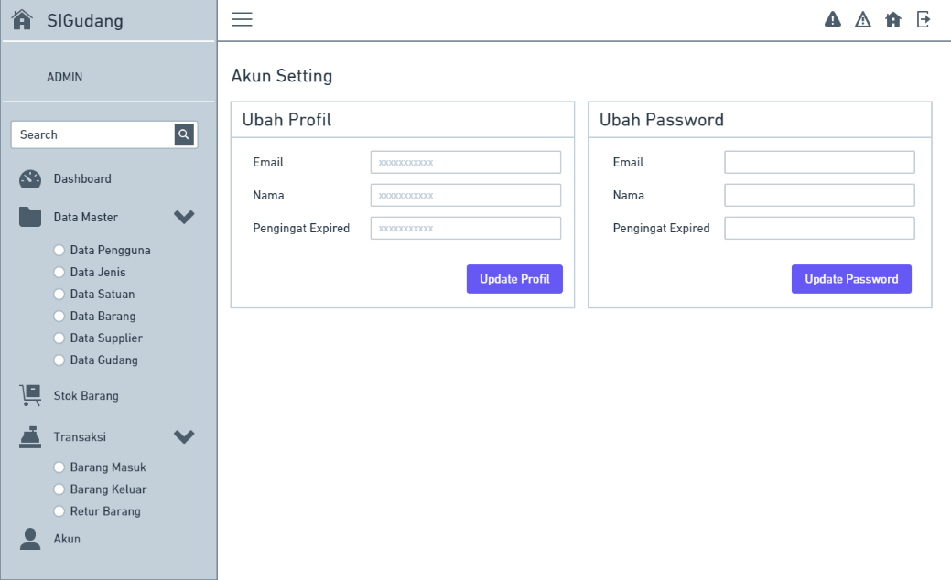

Gambar 3.58 Halaman Akun

### Halaman Reminder Barang Expired

Halaman reminder barang expired merupakan halaman yang digunakan untuk menampilkan data stok barang yang segera expired. Perancangan halaman reminder barang expired dapat dilihat pada gambar 3.39 Halaman Reminder Barang Expired.

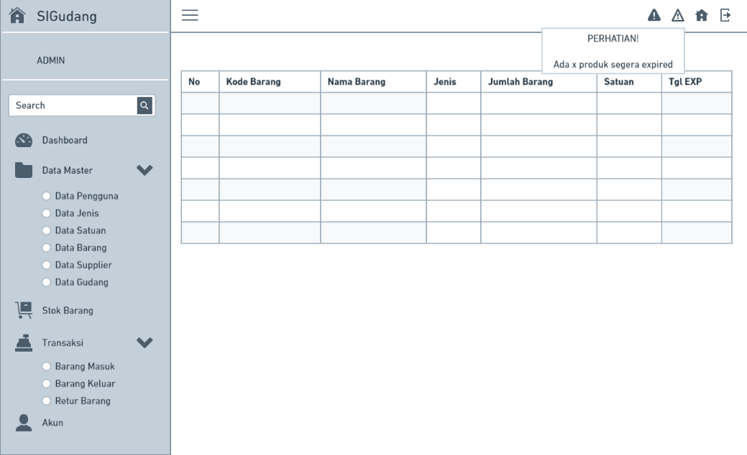

Gambar 3.59 Halaman Reminder Barang Expired

### Halaman Barang Expired

Halaman barang expired merupakan halaman yang digunakan untuk menampilkan data stok barang yang telah expired. Perancangan halaman barang expired dapat dilihat pada gambar 3.60 Halaman Barang Expired.

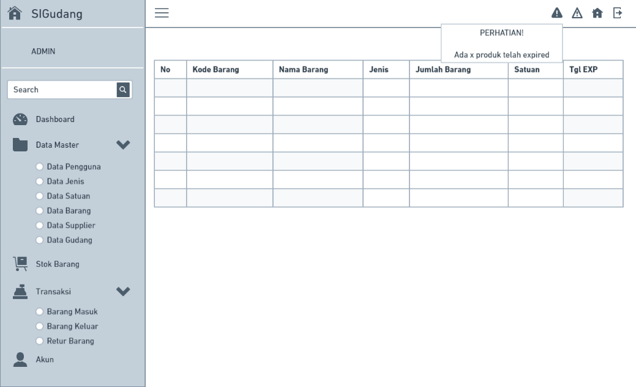

Gambar 3.60 Halaman Barang Expired

### Halaman Laporan Pertanggal

Halaman laporan pertanggal merupakan halaman yang digunakan untuk menampilkan form tanggal awal dan tanggal akhir untuk mencetak laporan berdasarkan range tanggal yang diinginkan. Perancangan halaman laporan pertanggal dapat dilihat pada gambar 3.61 Halaman Laporan Pertanggal.

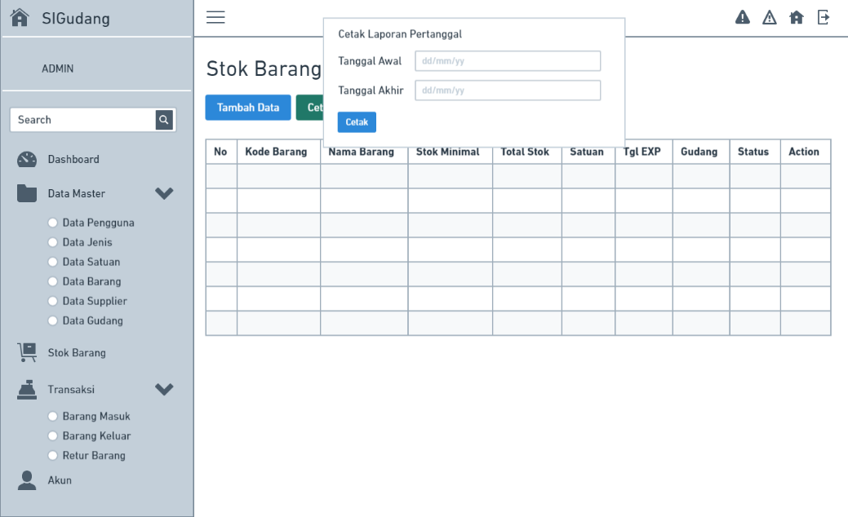

Gambar 3.61 Halaman Laporan Pertanggal

## Perancangan Pengujian

### Perancangan Pengujian Sistem Login

Perancangan pengujian sistem login digunakan sebagai acuan untuk mengetahui apakah sistem login sesuai dengan apa yang diharapkan. Seperti yang ditunjukkan pada table 3.11 Perancangan Pengujian Sistem Login.

Table 3.11 Perancangan Pengujian Sistem Login

|  |  |  |  |  |
| --- | --- | --- | --- | --- |
| No | Skenario | Test Case | Harapan | Hasil |
| 1 | Mengosongkan semua *field* pada *form login* kemudian menekan tombol ‘Login’ | Email : (kosong)  Password : (kosong) | Sistem menolak untuk masuk ke halaman dashboard dan muncul pemberitahuan bahwa username dan password harus diisi. | Sesuai harapan |
| 2 | Mengosongkan email dan mengisikan password kemudian menekan tombol ‘Login’ | Email : (kosong)  Password : (password) | Sistem menolak untuk masuk ke halaman dashboard dan muncul pemberitahuan bahwa email harus diisi. | Sesuai harapan |
| 3 | Mengisikan email dan mengosongkan password kemudian menekan tombol ‘Login’ | Email : (email)  Password : (kosong) | Sistem menolak untuk masuk ke halaman dashboard dan muncul pemberitahuan bahwa password harus diisi. | Sesuai harapan |
| 4 | Mengisikan semua *field* pada *form login* kemudian menekan tombol ‘Login’ | Email : (email)  Password : (password) | Sistem masuk ke halaman dashboard. | Sesuai harapan |
| 5 | Mengetikkan Email dan/atau password tidak sesuai, kemudian klik tombol ‘Login’ | Email : (tidak sesuai)  Password : (tidak sesuai) | Sistem akan menolak dan menampilkan pesan “Email atau Password yang anda masukan salah” | Sesuai harapan |

### Perancangan Pengujian Sistem Data Users

Perancangan pengujian sistem data users digunakan sebagai acuan untuk mengetahui apakah sistem data users sesuai dengan apa yang diharapkan. Seperti yang ditunjukkan pada table 3.12 Perancangan Pengujian Sistem Data Users.

Table 3.12 Perancangan Pengujian Sistem Data Users

|  |  |  |  |  |
| --- | --- | --- | --- | --- |
| No | Skenario | Test Case | Harapan | Hasil |
| 1 | Menampilkan data users | Admin memilih menu data users | Sistem menampilkan data users | Sesuai harapan |
| 2 | Menambahkan data users | Admin menekan button tambah data users dan mengisikan data users | Sistem berhasil menyimpan data ke dalam database | Sesuai harapan |
| 3 | Mengedit data users | Admin menekan button edit data users dan mengubah data users | Sistem berhasil mengubah data users | Sesuai harapan |
| 4 | Menghapus data users | Admin menekan button hapus data users | Sistem akan menampilkan konformasi penghapusan. Jika “OK” maka data users akan dihapus jika “Cancel” maka sistem akan menampilkan halalaman data users | Sesuai harapan |

### Perancangan Pengujian Sistem Data Jenis

Perancangan pengujian sistem data jenis digunakan sebagai acuan untuk mengetahui apakah sistem data jenis sesuai dengan apa yang diharapkan. Seperti yang ditunjukkan pada table 3.13 Perancangan Pengujian Sistem Data Jenis.

Table 3.13 Perancangan Pengujian Sistem Data Jenis

|  |  |  |  |  |
| --- | --- | --- | --- | --- |
| No | Skenario | Test Case | Harapan | Hasil |
| 1 | Menampilkan data jenis | Admin dan pegawai memilih menu data jenis | Sistem menampilkan data jenis | Sesuai harapan |
| 2 | Menambahkan data jenis | Admin dan pegawai menekan button tambah data jenis dan mengisikan data jenis | Sistem berhasil menyimpan data ke dalam database | Sesuai harapan |
| 3 | Mengedit data jenis | Admin dan pegawai menekan button edit data jenis dan mengubah data jenis | Sistem berhasil mengubah data jenis | Sesuai harapan |
| 4 | Menghapus data jenis | Admin dan pegawai menekan button hapus data jenis | Sistem akan menampilkan konformasi penghapusan. Jika “OK” maka data jenis akan dihapus jika “Cancel” maka sistem akan menampilkan halalaman data jenis | Sesuai harapan |
| 5 | Menampilkan detail data jenis yang berkaitan dengan data barang | Admin dan pegawai menekan button detail data jenis | Sistem akan menampilkan tabel data barang yang sesuai dengan jenis barang yang dipilih | Sesuai harapan |

### Perancangan Pengujian Sistem Data Satuan

Perancangan pengujian sistem data satuan digunakan sebagai acuan untuk mengetahui apakah sistem data satuan sesuai dengan apa yang diharapkan. Seperti yang ditunjukkan pada table 3.14 Perancangan Pengujian Sistem Data Satuan.

Table 3.14 Perancangan Pengujian Sistem Data Satuan

|  |  |  |  |  |
| --- | --- | --- | --- | --- |
| No | Skenario | Test Case | Harapan | Hasil |
| 1 | Menampilkan data satuan | Admin dan pegawai memilih menu data satuan | Sistem menampilkan data satuan | Sesuai harapan |
| 2 | Menambahkan data satuan | Admin dan pegawai menekan button tambah data satuan dan mengisikan data satuan | Sistem berhasil menyimpan data ke dalam database | Sesuai harapan |
| 3 | Mengedit data satuan | Admin dan pegawai menekan button edit data satuan dan mengubah data satuan | Sistem berhasil mengubah data satuan | Sesuai harapan |
| 4 | Menghapus data satuan | Admin dan pegawai menekan button hapus data satuan | Sistem akan menampilkan konformasi penghapusan. Jika “OK” maka data satuan akan dihapus jika “Cancel” maka sistem akan menampilkan halalaman data satuan | Sesuai harapan |
| 5 | Menampilkan detail data satuan yang berkaitan dengan data barang | Admin dan pegawai menekan button detail data satuan | Sistem akan menampilkan tabel data barang yang sesuai dengan satuan barang yang dipilih | Sesuai harapan |

### Perancangan Pengujian Sistem Data Barang

Perancangan pengujian sistem data barang digunakan sebagai acuan untuk mengetahui apakah sistem data barang sesuai dengan apa yang diharapkan. Seperti yang ditunjukkan pada table 3.15 Perancangan Pengujian Sistem Data Barang.

Table 3.15 Perancangan Sitem Data Barang

|  |  |  |  |  |
| --- | --- | --- | --- | --- |
| No | Skenario | Test Case | Harapan | Hasil |
| 1 | Menampilkan data barang | Admin dan pegawai memilih menu data barang | Sistem menampilkan data barang | Sesuai harapan |
| 2 | Menambahkan data barang | Admin dan pegawai menekan button tambah data barang dan mengisikan data barang | Sistem berhasil menyimpan data ke dalam database | Sesuai harapan |
| 3 | Mengedit data barang | Admin dan pegawai menekan button edit data barang dan mengubah data barang | Sistem berhasil mengubah data barang | Sesuai harapan |
| 4 | Menghapus data barang | Admin dan pegawai menekan button hapus data barang | Sistem akan menampilkan konformasi penghapusan. Jika “OK” maka data barang akan dihapus jika “Cancel” maka sistem akan menampilkan halalaman data barang | Sesuai harapan |

### Perancangan Pengujian Sistem Data Supplier

Perancangan pengujian sistem data supplier digunakan sebagai acuan untuk mengetahui apakah sistem data supplier sesuai dengan apa yang diharapkan. Seperti yang ditunjukkan pada table 3.16 Perancangan Pengujian Sistem Data Supplier.

Table 3.16 Perancangan Pengujian Sistem Data Supplier

|  |  |  |  |  |
| --- | --- | --- | --- | --- |
| No | Skenario | Test Case | Harapan | Hasil |
| 1 | Menampilkan data supplier | Admin dan pegawai memilih menu data supplier | Sistem menampilkan data jenis | Sesuai harapan |
| 2 | Menambahkan data supplier | Admin dan pegawai menekan button tambah data supplier dan mengisikan data supplier | Sistem berhasil menyimpan data ke dalam database | Sesuai harapan |
| 3 | Mengedit data supplier | Admin dan pegawai menekan button edit data supplier dan mengubah data supplier | Sistem berhasil mengubah data supplier | Sesuai harapan |
| 4 | Menghapus data supplier | Admin dan pegawai menekan button hapus data supplier | Sistem akan menampilkan konformasi penghapusan. Jika “OK” maka data supplier akan dihapus jika “Cancel” maka sistem akan menampilkan halalaman data supplier | Sesuai harapan |

### Perancangan Pengujian Sistem Data Gudang

Perancangan pengujian sistem data gudang digunakan sebagai acuan untuk mengetahui apakah sistem data gudang sesuai dengan apa yang diharapkan. Seperti yang ditunjukkan pada table 3.17 Perancangan Pengujian Sistem Data Gudang.

Table 3.17 Perancangan Pengujian Sistem Data Gudang

|  |  |  |  |  |
| --- | --- | --- | --- | --- |
| No | Skenario | Test Case | Harapan | Hasil |
| 1 | Menampilkan data gudang | Admin dan pegawai memilih menu data gudang | Sistem menampilkan data gudang | Sesuai harapan |
| 2 | Menambahkan data gudang | Admin dan pegawai menekan button tambah data gudang dan mengisikan data gudang | Sistem berhasil menyimpan data ke dalam database | Sesuai harapan |
| 3 | Mengedit data gudang | Admin dan pegawai menekan button edit data gudang dan mengubah data gudang | Sistem berhasil mengubah data gudang | Sesuai harapan |
| 4 | Menghapus data gudang | Admin dan pegawai menekan button hapus data gudang | Sistem akan menampilkan konformasi penghapusan. Jika “OK” maka data gudang akan dihapus jika “Cancel” maka sistem akan menampilkan halalaman data gudang | Sesuai harapan |

### Perancangan Pengujian Sistem Stok Barang

Perancangan pengujian sistem stok barang digunakan sebagai acuan untuk mengetahui apakah sistem stok barang sesuai dengan apa yang diharapkan. Seperti yang ditunjukkan pada table 3.18 Perancangan Pengujian Sistem Stok Barang.

Table 3.18 Perancangan Pengujian Sistem Stok Barang

|  |  |  |  |  |
| --- | --- | --- | --- | --- |
| No | Skenario | Test Case | Harapan | Hasil |
| 1 | Menampilkan data stok barang | Admin dan pegawai memilih menu stok barang | Sistem menampilkan data stok barang | Sesuai harapan |
| 2 | Menambahkan data stok barang | Admin dan pegawai menekan button tambah stok barang dan mengisikan data stok barang | Sistem berhasil menyimpan data ke dalam database | Sesuai harapan |
| 3 | Mengedit data stok barang | Admin dan pegawai menekan button edit stok barang dan mengubah data stok barang | Sistem berhasil mengubah data stok barang | Sesuai harapan |
| 4 | Menghapus data stok barang | Admin dan pegawai menekan button hapus data stok barang | Sistem akan menampilkan konformasi penghapusan. Jika “OK” maka stok barang akan dihapus jika “Cancel” maka sistem akan menampilkan halalaman data stok barang | Sesuai harapan |
| 5 | Mencetak laporan pertanggal | Admin menekan button laporan pertanggal | Sistem akan menampilkan form untuk mengisikan tanggal awal dan tanggal akhir yang diinginkan kemudian data stok barang akan di cetak sesuai dengan range tanggal yang diinginkan | Sesuai harapan |

### Perancangan Pengujian Sistem Barang Masuk

Perancangan pengujian sistem barang masuk digunakan sebagai acuan untuk mengetahui apakah sistem barang masuk sesuai dengan apa yang diharapkan. Seperti yang ditunjukkan pada table 3.19 Perancangan Pengujian Sistem Barang Masuk.

Table 3.19 Perancangan Pengujian Sistem Barang Masuk

|  |  |  |  |  |
| --- | --- | --- | --- | --- |
| No | Skenario | Test Case | Harapan | Hasil |
| 1 | Menampilkan data barang masuk | Admin dan pegawai memilih menu barang masuk | Sistem menampilkan data barang masuk | Sesuai harapan |
| 2 | Menambahkan data barang masuk | Admin dan pegawai menekan button tambah barang masuk dan mengisikan data barang masuk | Sistem berhasil menyimpan data ke dalam database | Sesuai harapan |
| 3 | Mengedit data barang masuk | Admin dan pegawai menekan button edit barang masuk dan mengubah data barang masuk | Sistem berhasil mengubah data barang masuk | Sesuai harapan |
| 4 | Menghapus data barang masuk | Admin dan pegawai menekan button hapus data barang masuk | Sistem akan menampilkan konformasi penghapusan. Jika “OK” maka barang masuk akan dihapus jika “Cancel” maka sistem akan menampilkan halalaman data barang masuk | Sesuai harapan |
| 5 | Mencetak laporan pertanggal | Admin menekan button laporan pertanggal | Sistem akan menampilkan form untuk mengisikan tanggal awal dan tanggal akhir yang diinginkan kemudian data barang masuk akan di cetak sesuai dengan range tanggal yang diinginkan | Sesuai harapan |

### Perancangan Pengujian Sistem Barang Keluar

Perancangan pengujian sistem barang keluar digunakan sebagai acuan untuk mengetahui apakah sistem barang keluar sesuai dengan apa yang diharapkan. Seperti yang ditunjukkan pada table 3.20 Perancangan Pengujian Sistem Data Barang Keluar.

Table 3.20 Perancangan Pengujian Sistem Barang Keluar

|  |  |  |  |  |
| --- | --- | --- | --- | --- |
| No | Skenario | Test Case | Harapan | Hasil |
| 1 | Menampilkan data barang keluar | Admin dan pegawai memilih menu barang keluar | Sistem menampilkan data barang keluar | Sesuai harapan |
| 2 | Menambahkan data barang keluar | Admin dan pegawai menekan button tambah barang keluar dan mengisikan data barang keluar | Sistem berhasil menyimpan data ke dalam database | Sesuai harapan |
| 3 | Mengedit data barang keluar | Admin dan pegawai menekan button edit barang keluar dan mengubah data barang keluar | Sistem berhasil mengubah data barang keluar | Sesuai harapan |
| 4 | Menghapus data barang keluar | Admin dan pegawai menekan button hapus data barang keluar | Sistem akan menampilkan konformasi penghapusan. Jika “OK” maka barang keluar akan dihapus jika “Cancel” maka sistem akan menampilkan halalaman data barang keluar | Sesuai harapan |
| 5 | Mencetak laporan pertanggal | Admin menekan button laporan pertanggal | Sistem akan menampilkan form untuk mengisikan tanggal awal dan tanggal akhir yang diinginkan kemudian data barang keluar akan di cetak sesuai dengan range tanggal yang diinginkan | Sesuai harapan |

### Perancangan Pengujian Sistem Setting Akun

Perancangan pengujian sistem setting akun digunakan sebagai acuan untuk mengetahui apakah sistem data setting akun sesuai dengan apa yang diharapkan. Seperti yang ditunjukkan pada table 3.21 Perancangan Pengujian Sistem Setting Akun.

Table 3.21 Perancangan Pengujian Sistem Setting Akun

|  |  |  |  |  |
| --- | --- | --- | --- | --- |
| No | Skenario | Test Case | Harapan | Hasil |
| 1 | Menampilkan data setting akun | Admin dan pegawai memilih menu akun | Sistem menampilkan form ubah profil dan form ubah password | Sesuai harapan |
| 2 | Mengubah profil | Admin dan pegawai mengisi form ubah profil | Sistem berhasil mengubah profil | Sesuai harapan |
| 3 | Mengubah password | Admin dan pegawai mengisi form ubah password | Sistem berhasil mengubah password | Sesuai harapan |

# HASIL DAN PEMBAHASAN

## Implementasi Sistem

## Script

## Pengujian Sistem

# PENUTUP

## Kesimpulan

## Saran

# DAFTAR PUSTAKA